Mục Lục

Phần I. Database Schema (Classicmodels) 1

1 Dữ liệu mẫu classicmodels 1

2 Các bảng trong cơ sở dữ liệu 2

Phần II. Schema Testing 4

1 Kiểm thử sự hiện diện của bảng trong cơ sở dữ liệu. 4

2 Kiểm tra quy ước tên bảng 4

3 Kiểm tra số cột trong bảng 4

4 Kiểm tra tên cột trong bảng 8

5 Kiểm tra kiểu dữ liệu của cột trong bảng 12

6 Kiểm tra độ dài của dữ liệu trong bảng 16

7 Kiểm tra các trường rỗng trong bảng 20

7.1 22

8 Kiểm tra các cột khóa trong bảng 24

Phần III. Stored Procedure Testing 29

# DATABASE SCHEMA (CLASSICMODELS)

## Dữ liệu mẫu classicmodels.

* Bao gồm các bảng:
* Customers: lưu trữ dữ liệu của khách hàng.
* Products: lưu trữ danh sách các mẫu xe hơi.
* ProductLines: lưu trữ các loại sản phẩm.
* Orders: lưu trữ các hóa đơn của các khách hàng.
* OrderDetails: lưu trữ các chi tiết đơn hàng cho mỗi đơn hàng.
* Payments: lưu trữ hóa đơn thanh toán của khách hàng.
* Employees: lưu trữ tất cả thông tin của nhân viên.
* Offices: lưu trữ dữ liệu văn phòng thanh toán.

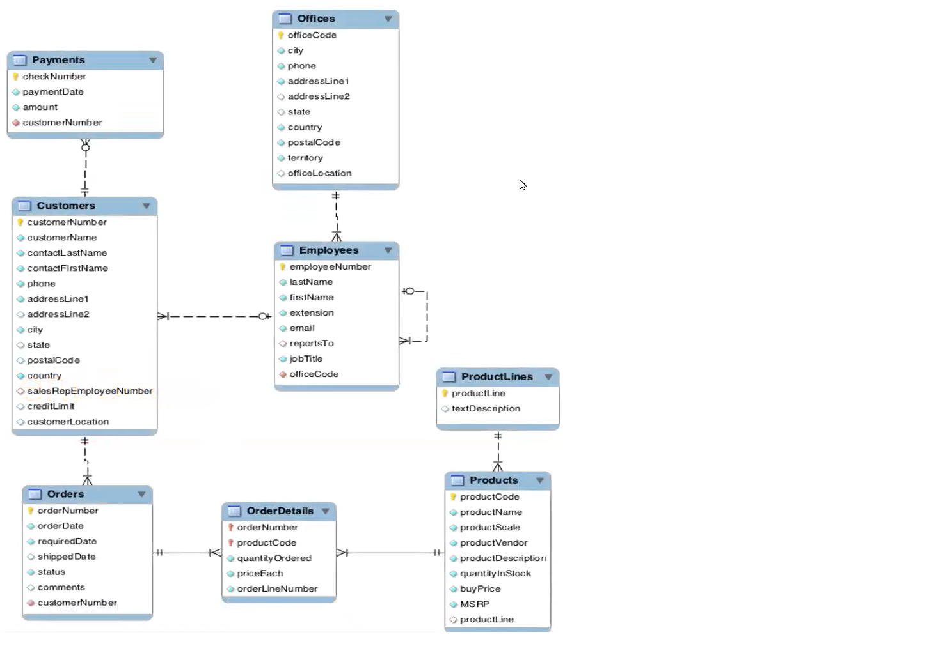

Hình 1: Mô hình ERD

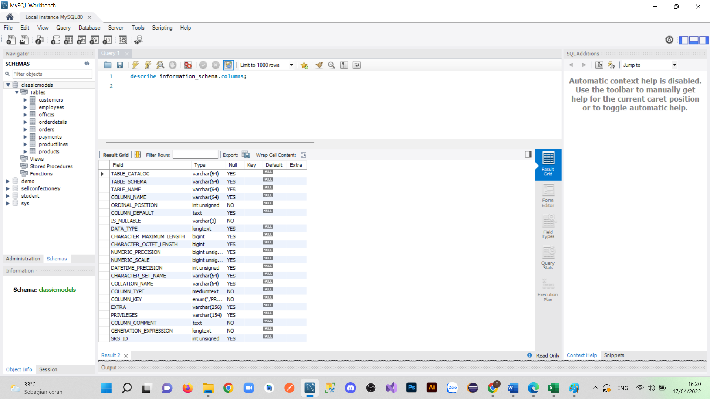

Hình 2: Bảng information_schema

## Các bảng trong cơ sở dữ liệu.

|  |  |  |  |  |
| --- | --- | --- | --- | --- |
| Table Name | Columns | Data Type & Size | Null | Keys |
|  |  |  |  |  |
| Customers | customerNumber | int(11) | NO | PRI |
|  | customerName | varchar(50) | NO |  |
|  | contactLastName | varchar(50) | NO |  |
|  | contactFirstName | varchar(50) | NO |  |
|  | phone | varchar(50) | NO |  |
|  | addressLine1 | varchar(50) | NO |  |
|  | addressLine2 | varchar(50) | YES |  |
|  | city | varchar(50) | NO |  |
|  | state | varchar(50) | YES |  |
|  | postalCode | varchar(15) | YES |  |
|  | country | varchar(50) | NO |  |
|  | salesRepEmployeeNumber | int(11) | YES | FOREIGN |
|  | creditLimit | decimal(10,2) | YES |  |
|  |  |  |  |  |
| Products | productCode | varchar(15) | NO | PRI |
|  | productName | varchar(70) | NO |  |
|  | productLine | varchar(50) | NO | FOREIGN |
|  | productScale | varchar(10) | NO |  |
|  | productVendor | varchar(50) | NO |  |
|  | productDescription | text | NO |  |
|  | quantityInStock | smallint(6) | NO |  |
|  | buyPrice | decimal(10,2) | NO |  |
|  | MSRP | decimal(10,2) | NO |  |
|  |  |  |  |  |
| ProductLines | productLine | varchar(50) | NO | PRI |
|  | textDescription | varchar(4000) | YES |  |
|  | htmlDescription | mediumtext | YES |  |
|  | image | mediumblob | YES |  |
|  |  |  |  |  |
| Orders | orderNumber | int(11) | NO | PRI |
|  | orderDate | date | NO |  |
|  | requiredDate | date | NO |  |
|  | shippedDate | date | YES |  |
|  | status | varchar(15) | NO |  |
|  | comments | text | YES |  |
|  | customerNumber | int(11) | NO | FOREIGN |
|  |  |  |  |  |
| OrderDetails | prderNumber | int(11) | NO | PRI |
|  | productCode | varchar(15) | NO | PRI |
|  | quantityOrdered | int(11) | NO |  |
|  | priceEach | decimal(10,2) | NO |  |
|  | orderLineNumber | smallint(6) | NO |  |
| Payments | customerNumber | int(11) | NO | PRI |
|  | checkNumber | varchar(50) | NO | PRI |
|  | paymentDate | date | NO |  |
|  | amount | decimal(10,2) | NO |  |
|  |  |  |  |  |
| Employees | employeeNumber | int(11) | NO | PRI |
|  | lastName | varchar(50) | NO |  |
|  | firstName | varchar(50) | NO |  |
|  | extension | varchar(10) | NO |  |
|  | email | varchar(100) | NO |  |
|  | officeCode | varchar(10) | NO | FOREIGN |
|  | reportTo | int(11) | YES | FOREIGN |
|  | jobTitle | varchar(50) | NO |  |
|  |  |  |  |  |
| Offices | officeCodcitye | varchar(10) | NO | PRI |
|  | city | varchar(50) | NO |  |
|  | phone | varchar(50) | NO |  |
|  | addressLine1 | varchar(50) | NO |  |
|  | addressLine2 | varchar(50) | YES |  |
|  | state | varchar(50) | YES |  |
|  | country | varchar(50) | NO |  |
|  | postalCode | varchar(15) | NO |  |
|  | territory | varchar(10) | NO |  |

# Schema Testing

## Kiểm thử sự hiện diện của bảng trong cơ sở dữ liệu.

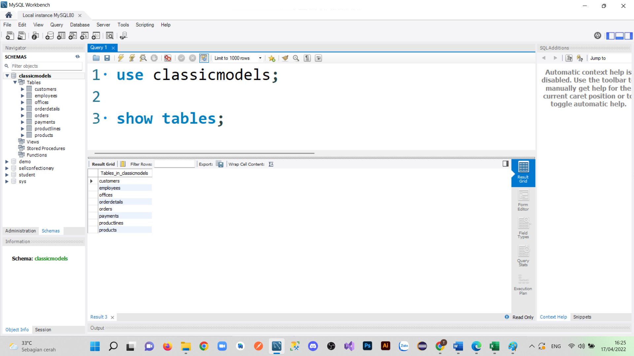

Hình 3: Kiểm thử sự hiện diện của bảng trong cơ sở dữ liệu

## Kiểm tra quy ước tên bảng



Hình 4: Kiểm tra quy ước tên bảng

## Kiểm tra số cột trong bảng

* Customers

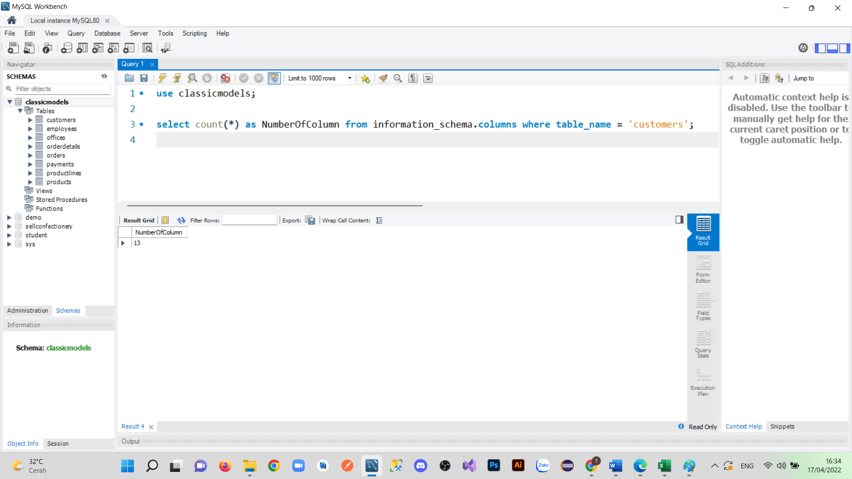

Hình 5: Số cột trong bảng customers

* Employees

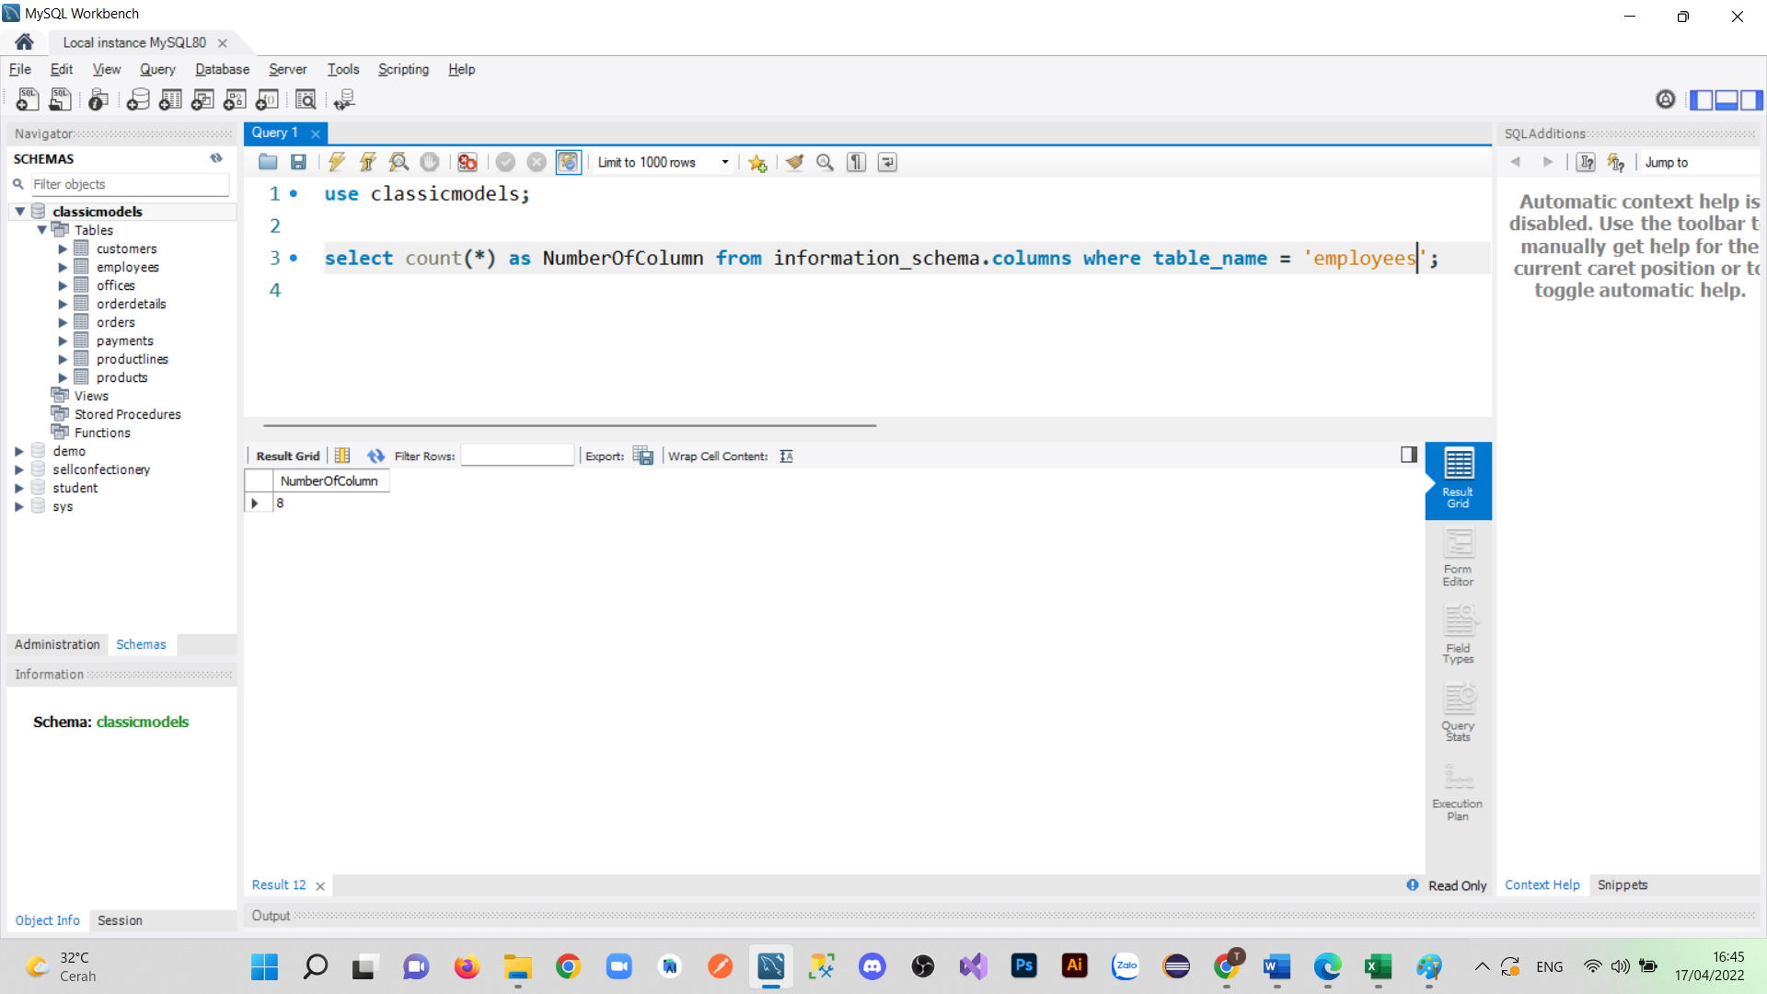

Hình 6: Số cột trong bảng Employees

* Offices

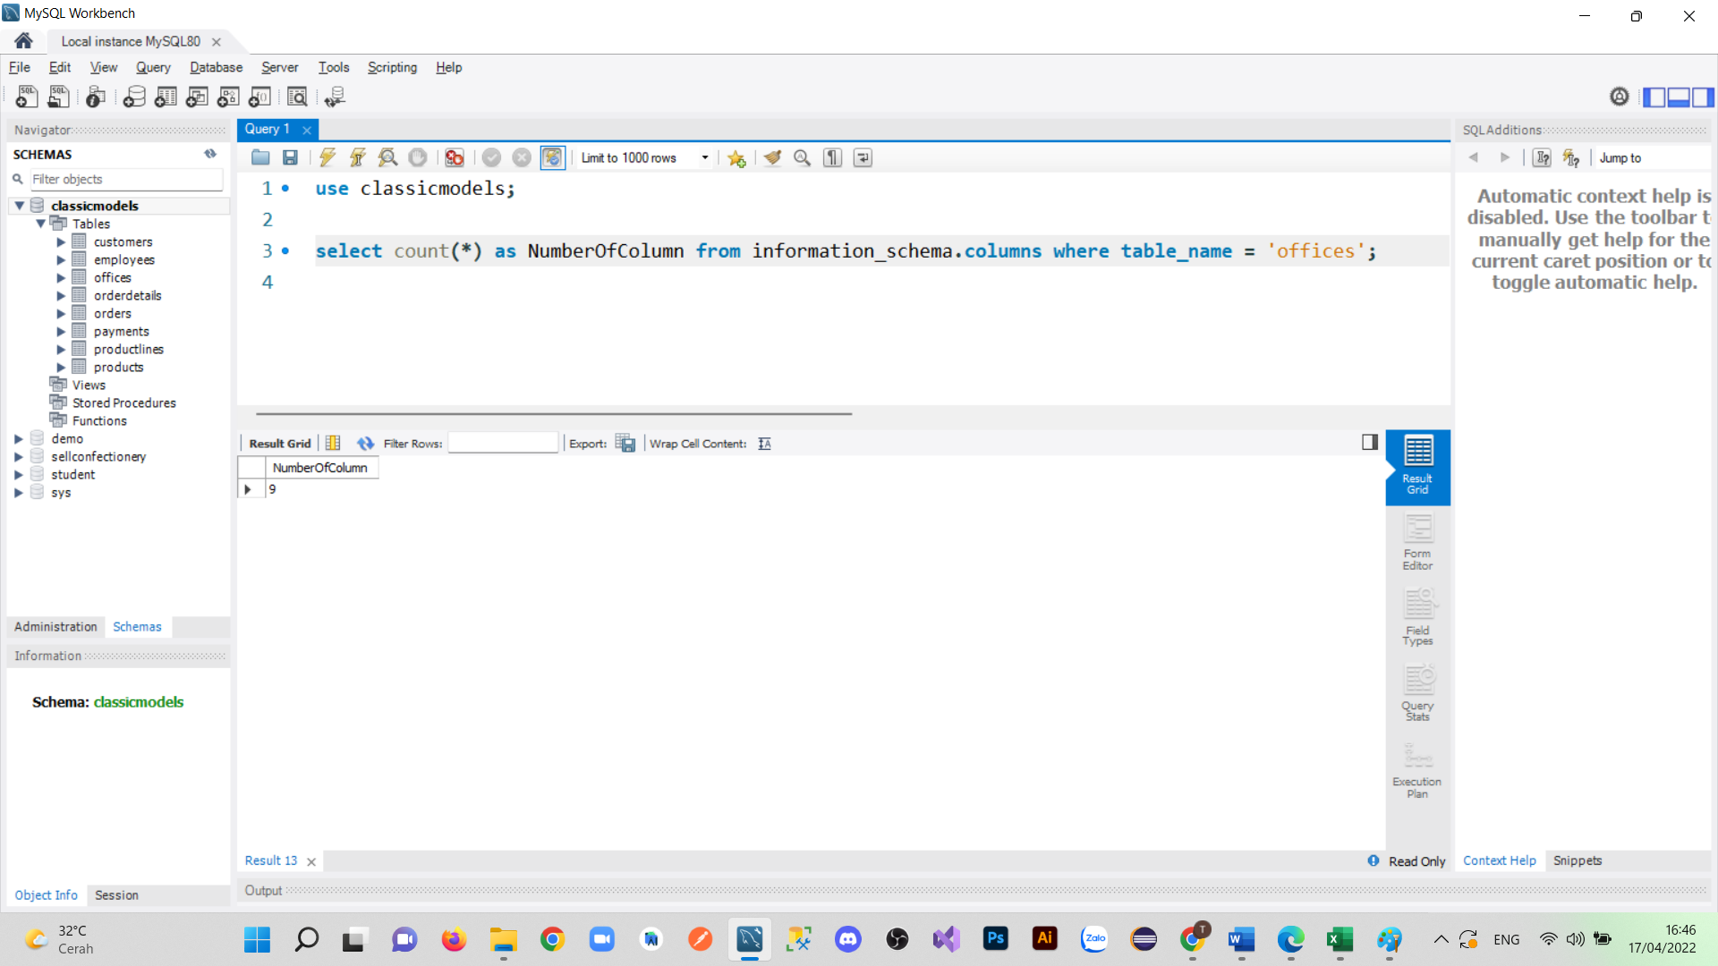

Hình 7: Số cột trong bảng Offices

* OrderDetails

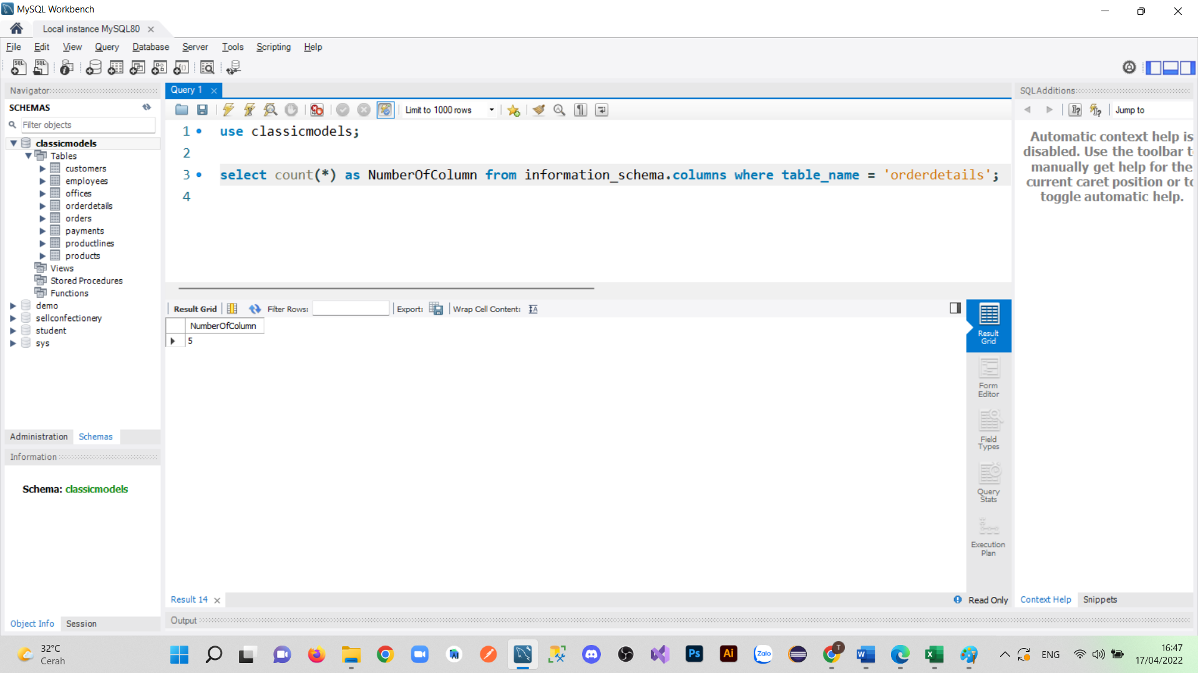

Hình 8: Số cột trong bảng OrderDetails

* Orders

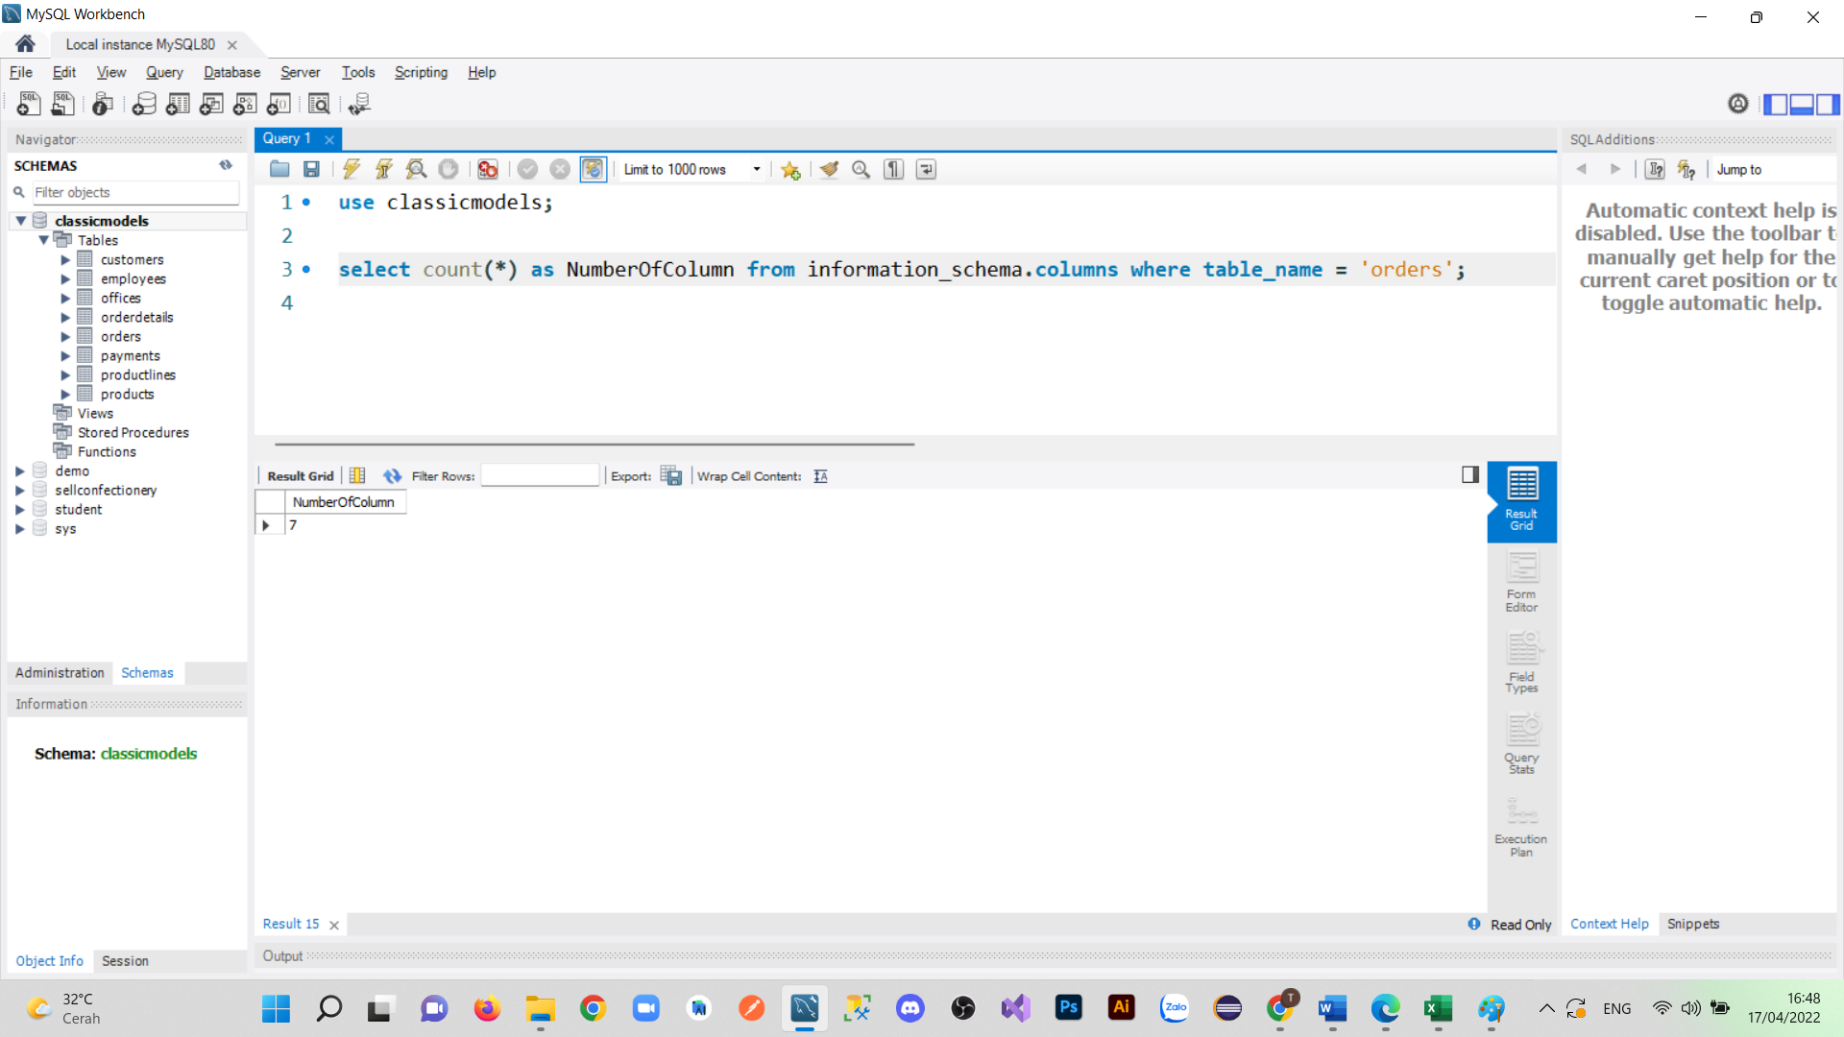

Hình 9: Số cột trong bảng Orders

* Payments

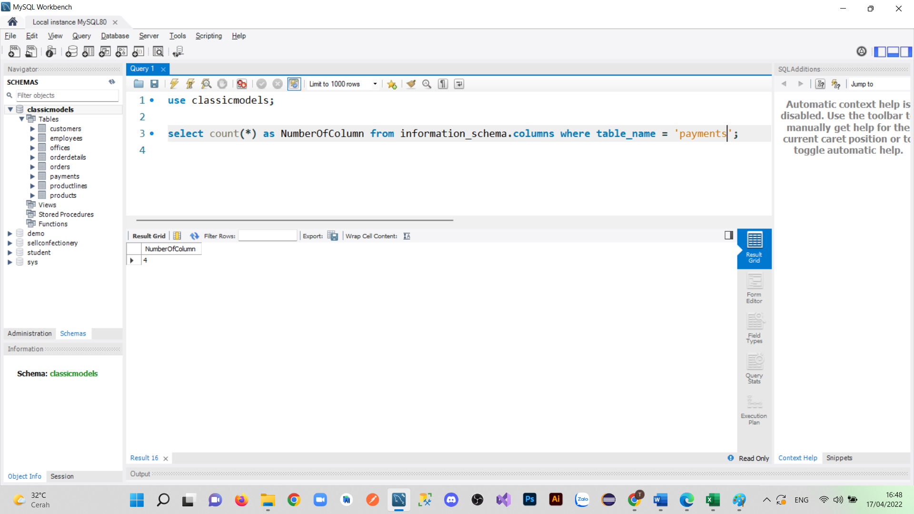

Hình 10: Số cột trong bảng Payments

* ProductLines

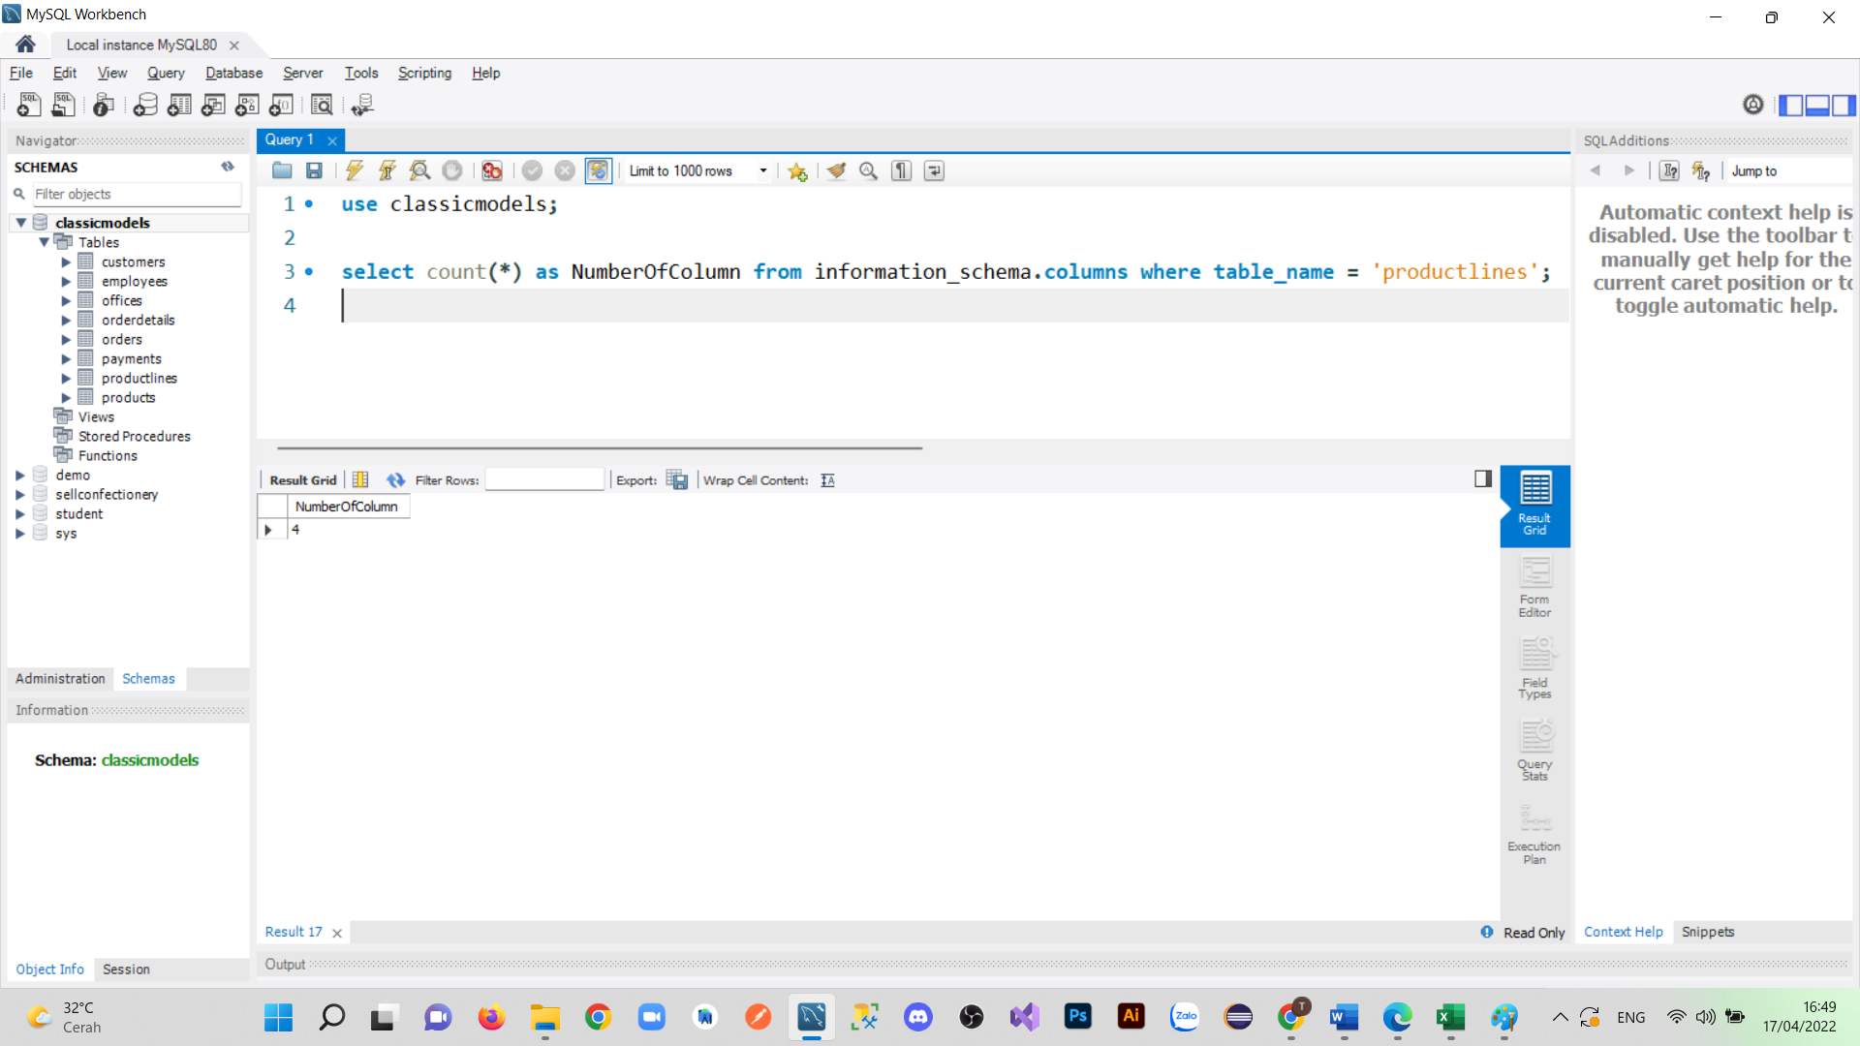

Hình 11: Số cột trong bảng ProductLines

* Products

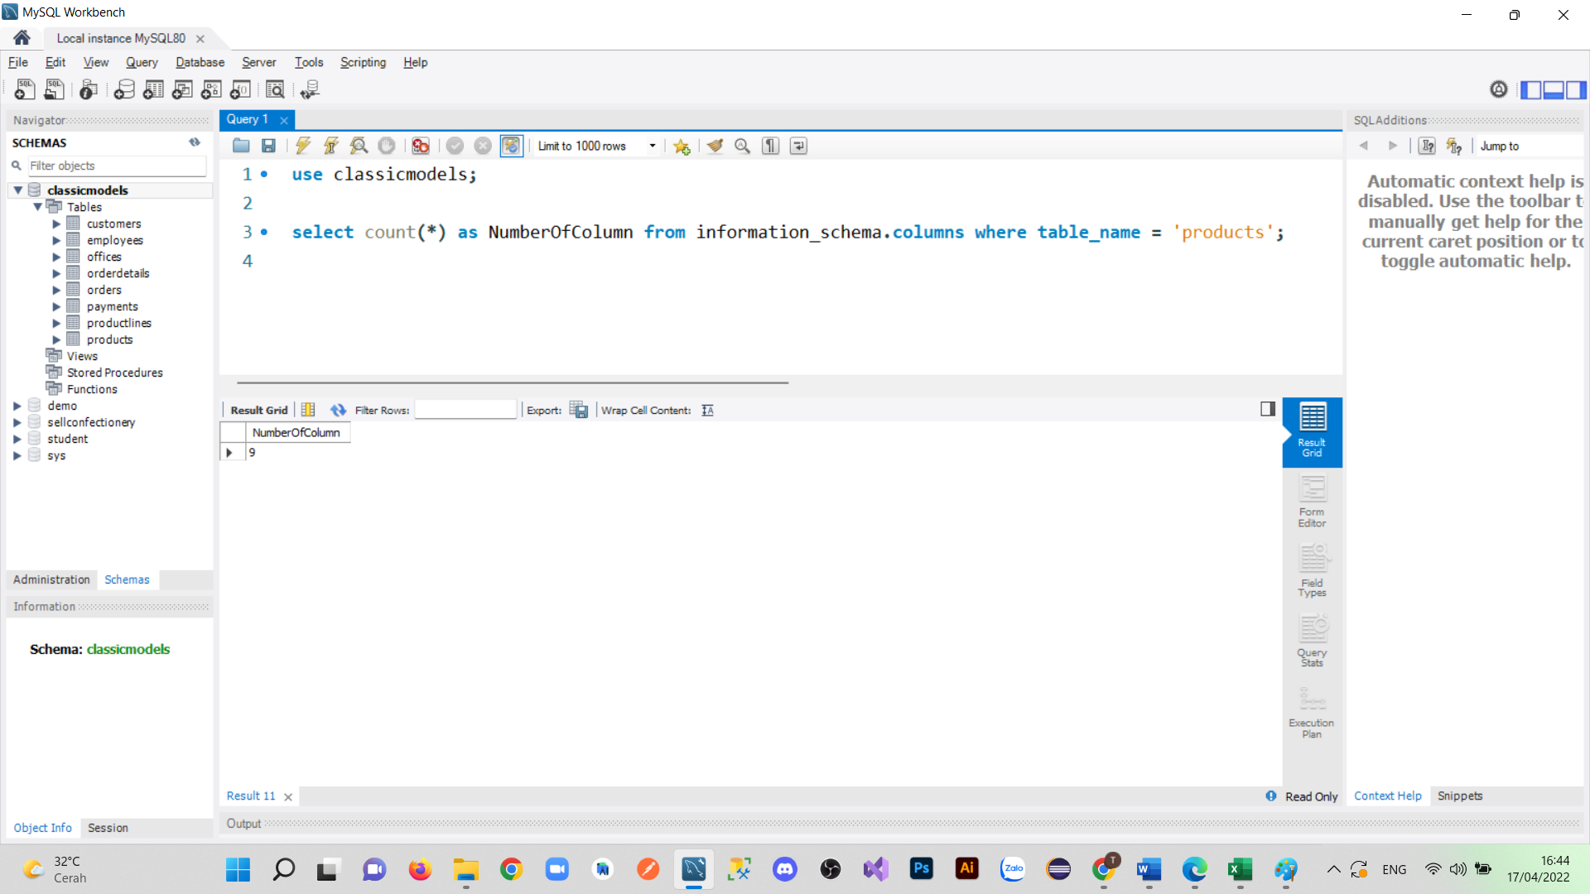

Hình 12: Số cột trong bảng Products

## Kiểm tra tên cột trong bảng

* Customers

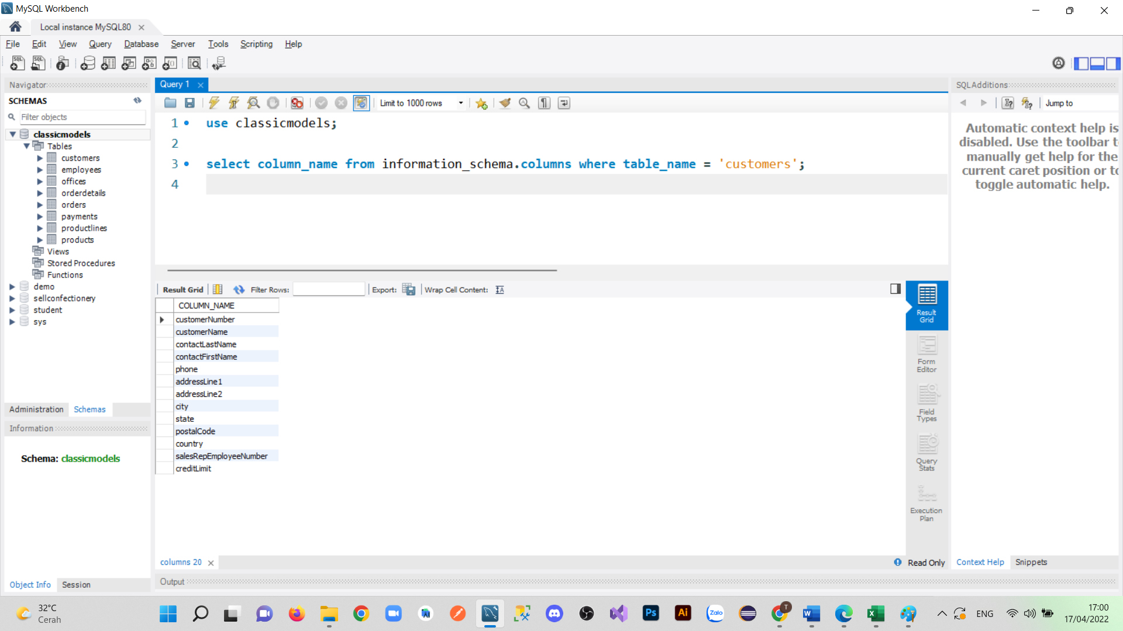

Hình 13: Kiểm tra tên cột trong bảng Customers

* Employees

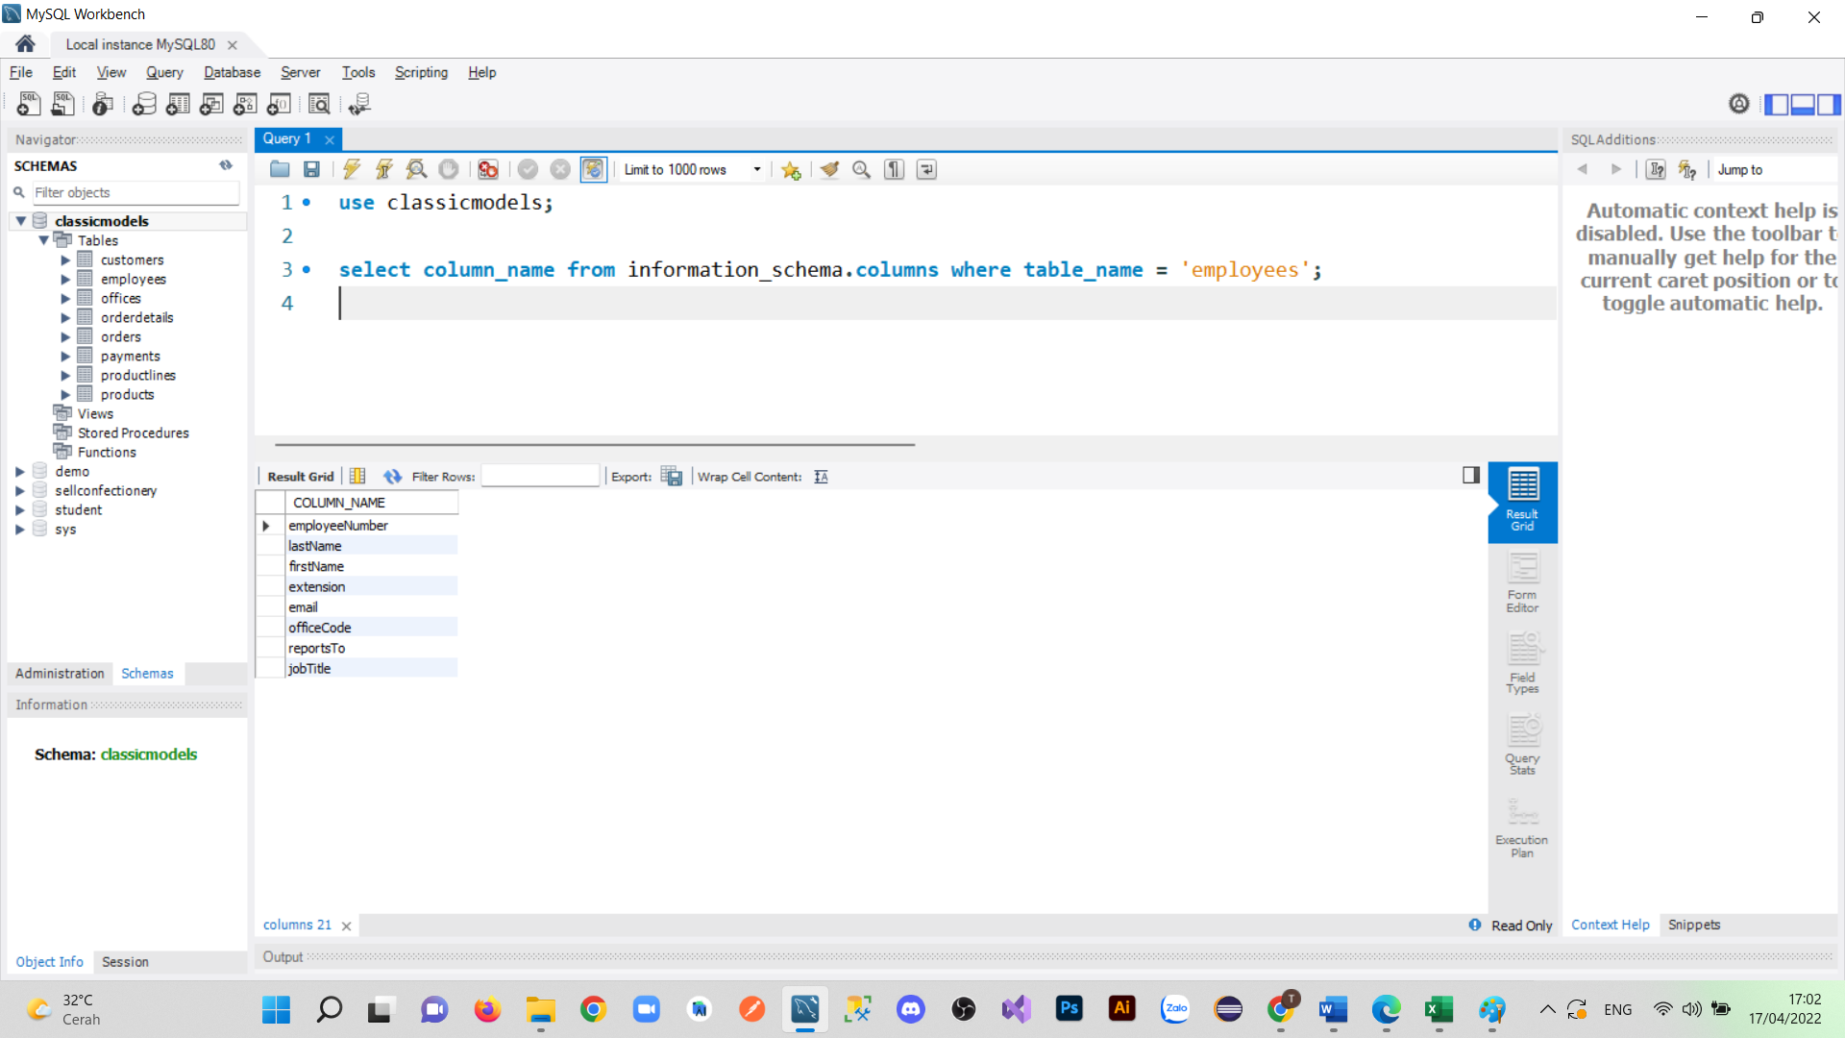

Hình 14: Kiểm tra tên cột trong bảng Employees

* Offices

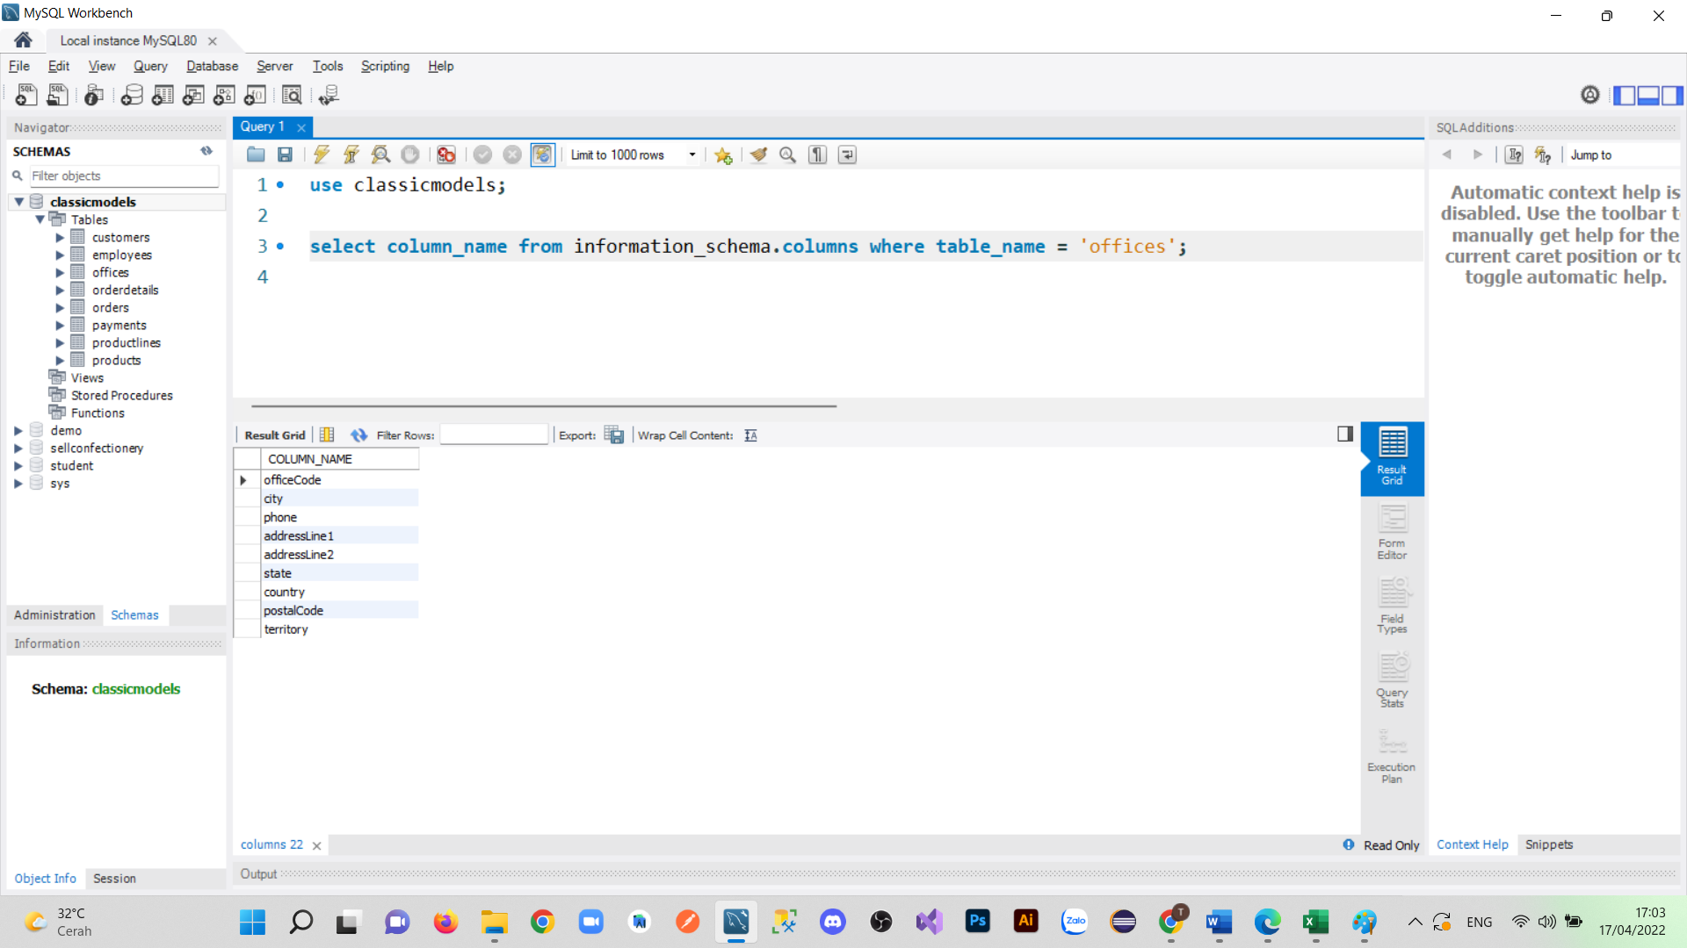

Hình 15: Kiểm tra tên cột trong bảng Offices

* OrderDetails

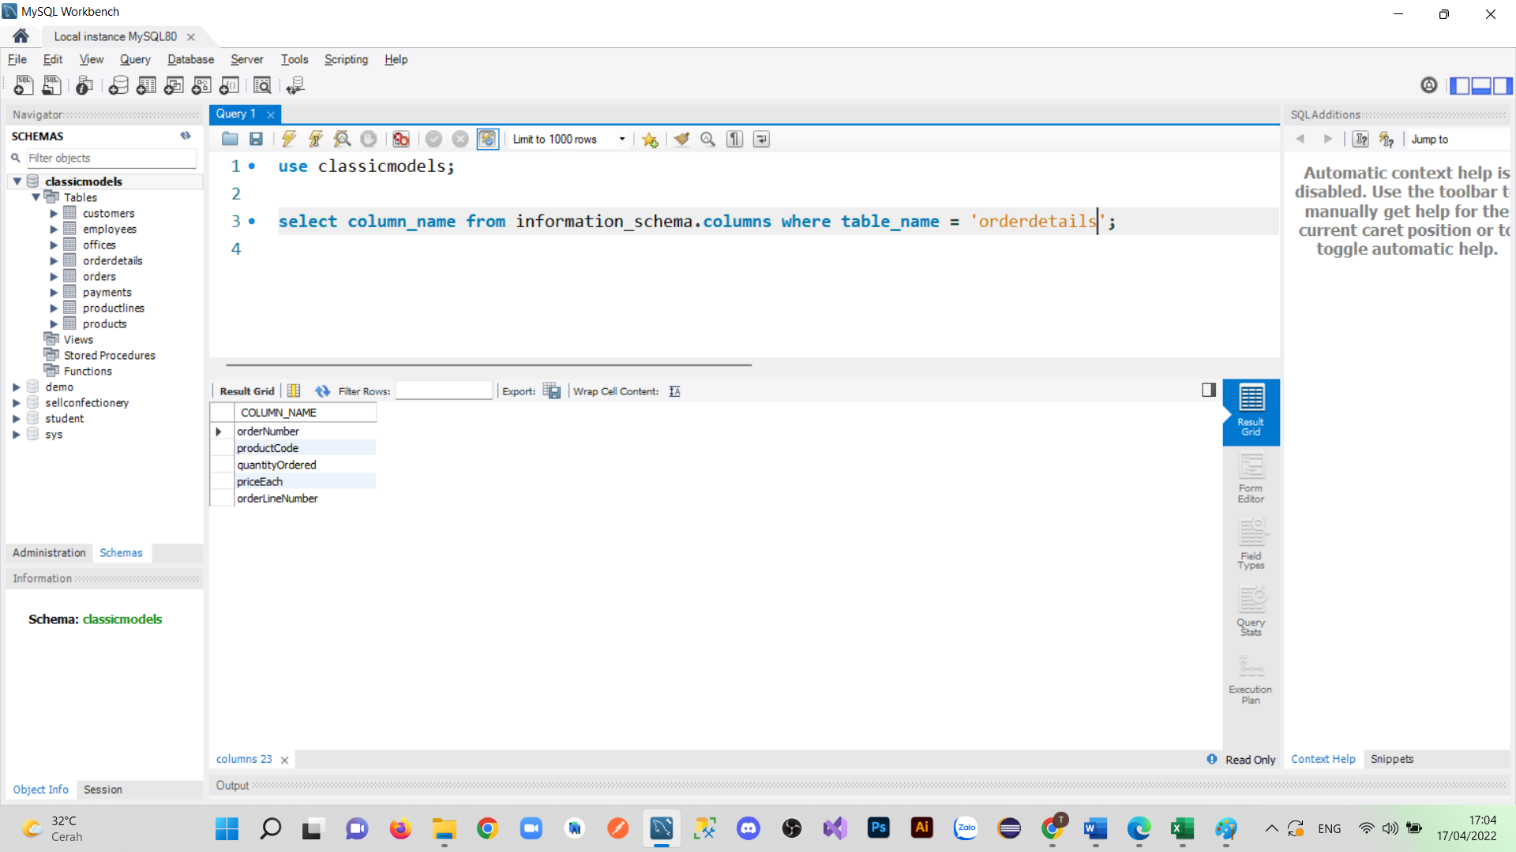

Hình 16: Kiểm tra tên cột trong bảng OrderDetails

* Orders

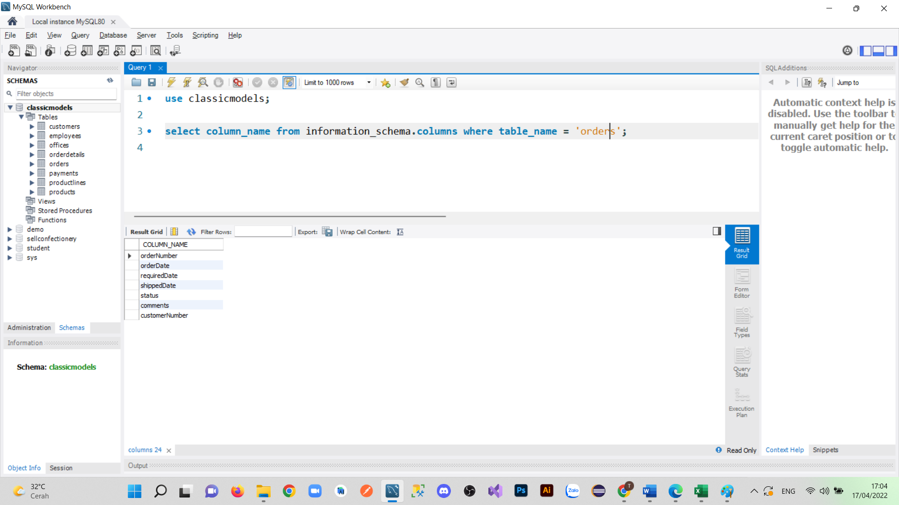

Hình 17: Kiểm tra tên cột trong bảng Orders

* Payments

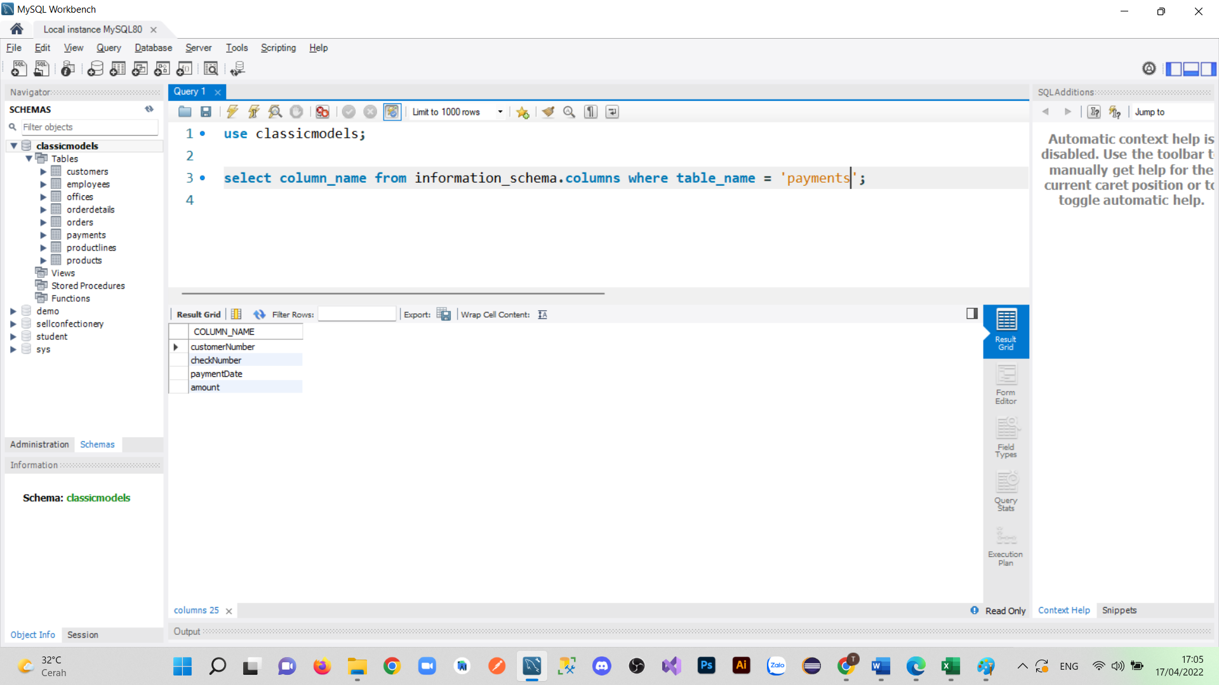

Hình 18: Kiểm tra tên cột trong bảng Payments

* ProductLines

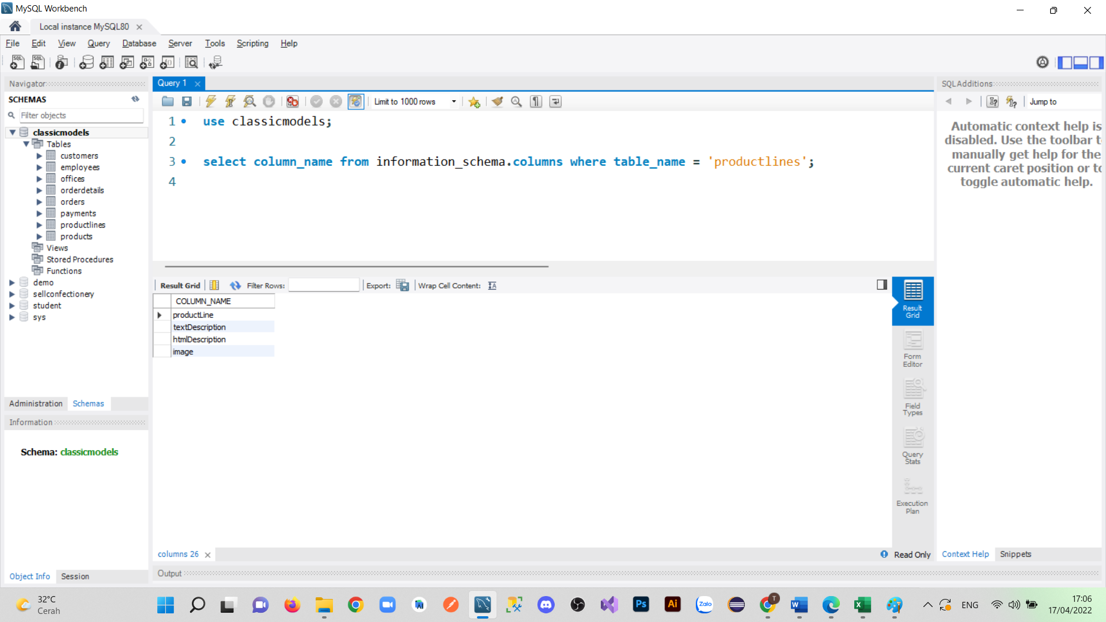

Hình 19: Kiểm tra tên cột trong bảng ProductLines

* Products

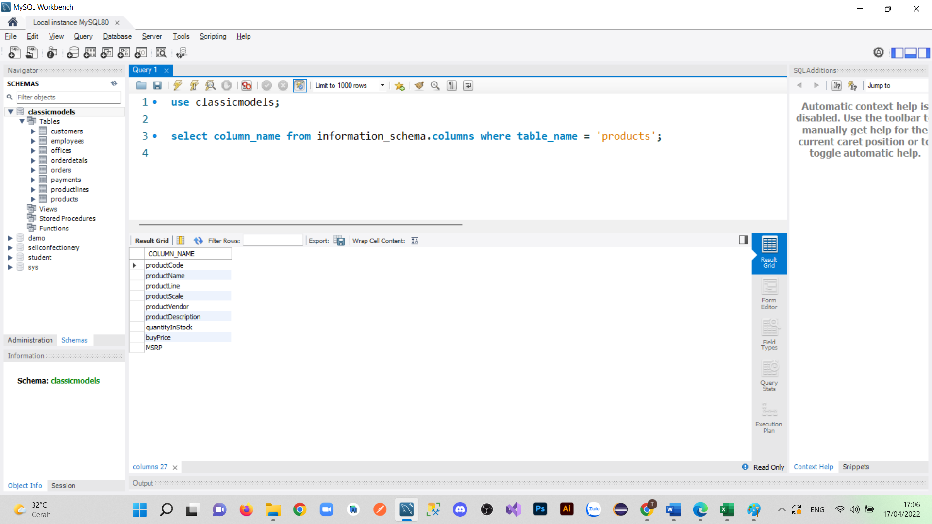

Hình 20: Kiểm tra tên cột trong bảng Products

## Kiểm tra kiểu dữ liệu của cột trong bảng

* Customer

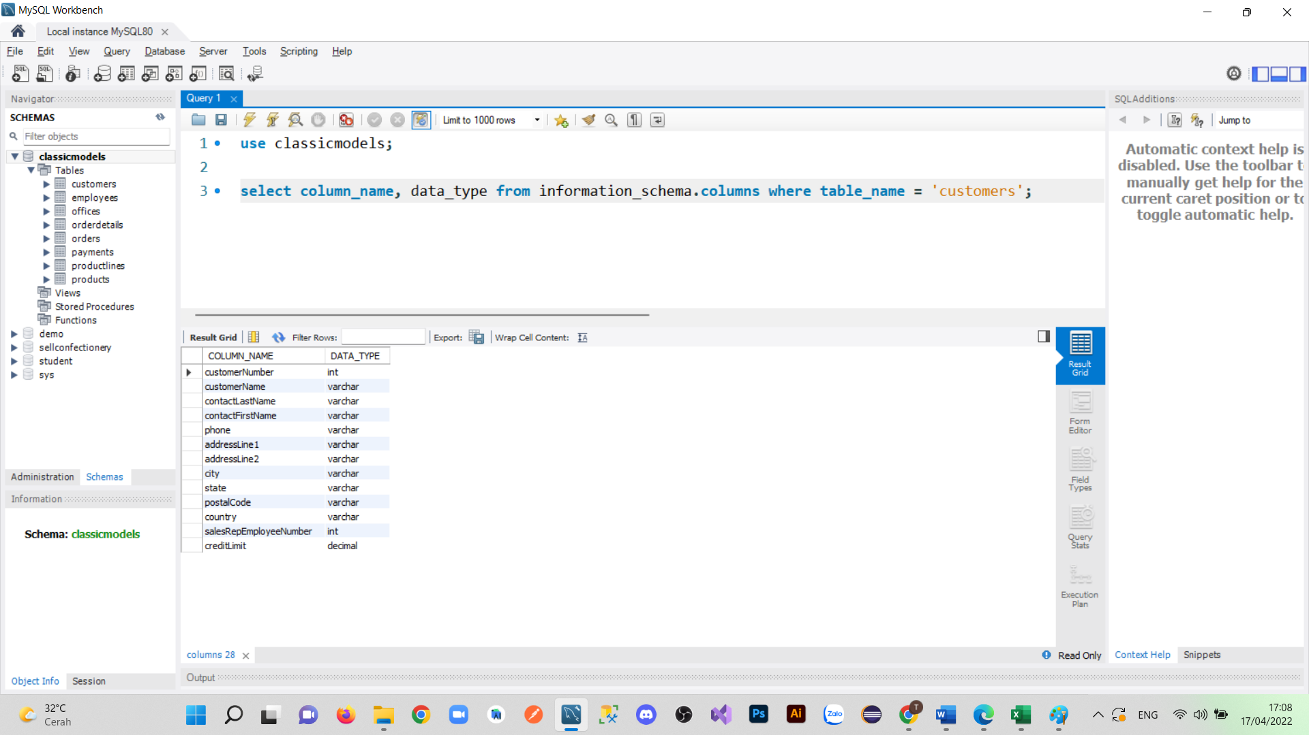

Hình 21: Kiểm tra kiểu dữ liệu trong bảng Customer

* Employees

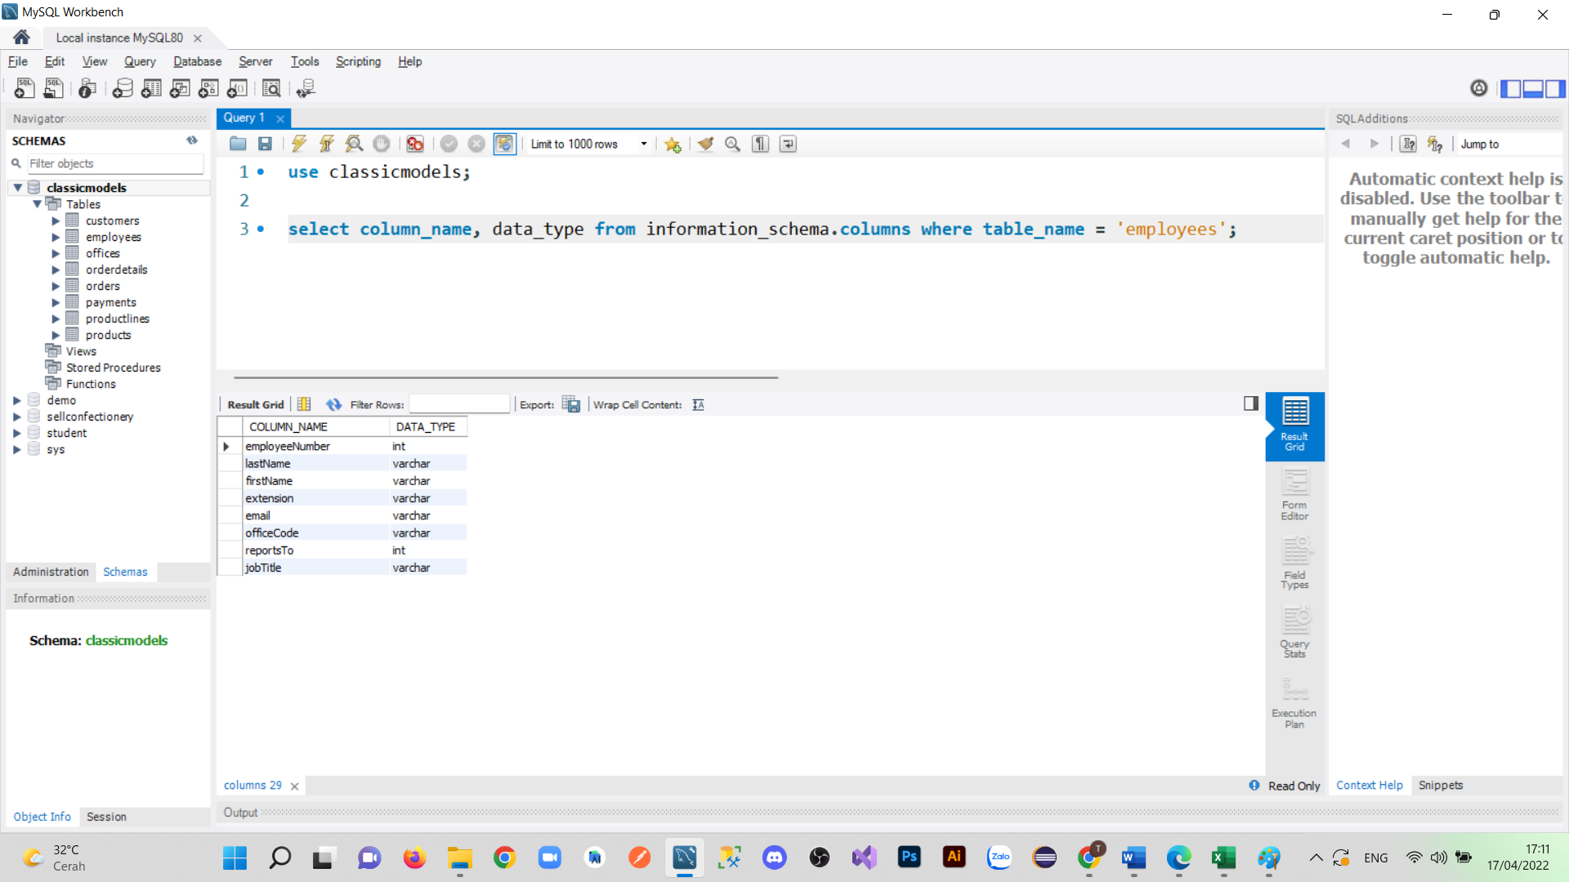

Hình 22: Kiểm tra kiểu dữ liệu trong bảng Employees

* Offices

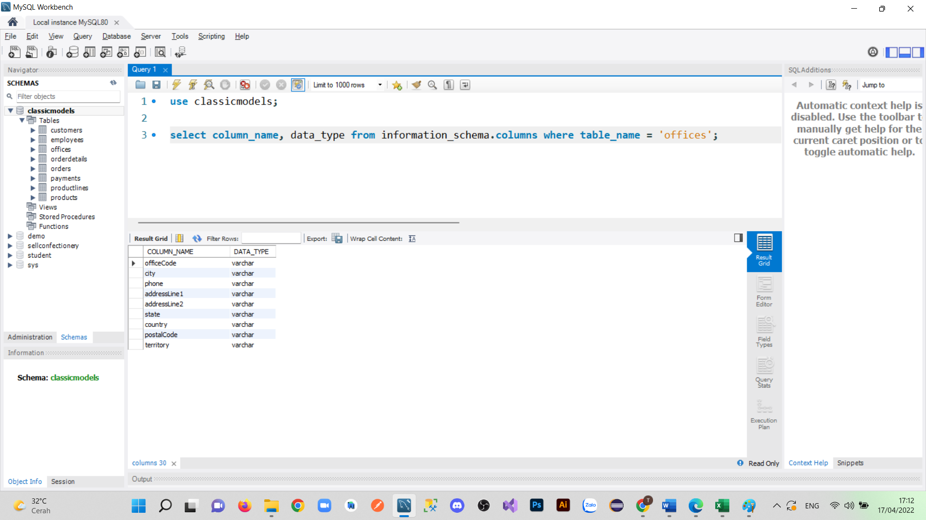

Hình 23: Kiểm tra kiểu dữ liệu trong bảng Offices

* OrderDetails

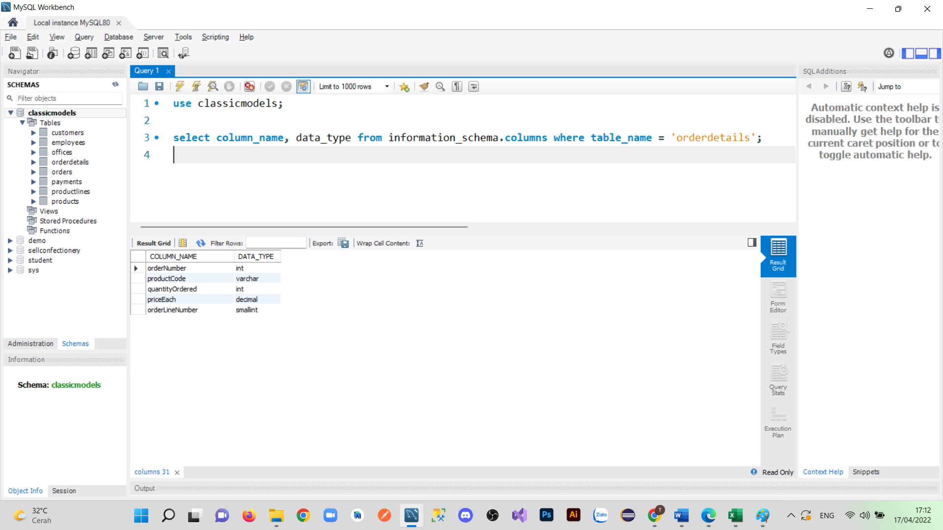

Hình 24: Kiểm tra kiểu dữ liệu trong bảng OrderDetails

* Orders

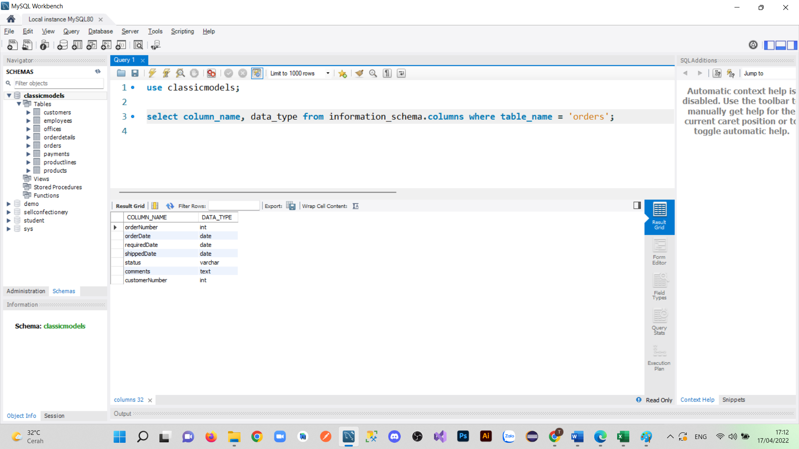

Hình 25: Kiểm tra kiểu dữ liệu trong bảng Orders

* Payments

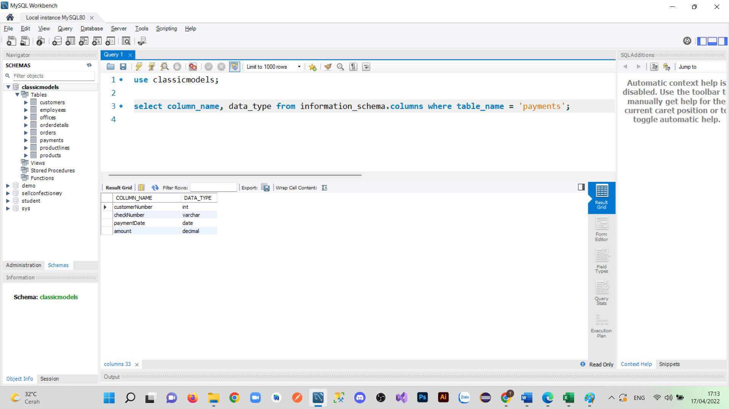

Hình 26: Kiểm tra kiểu dữ liệu trong bảng Payments

* ProductLines

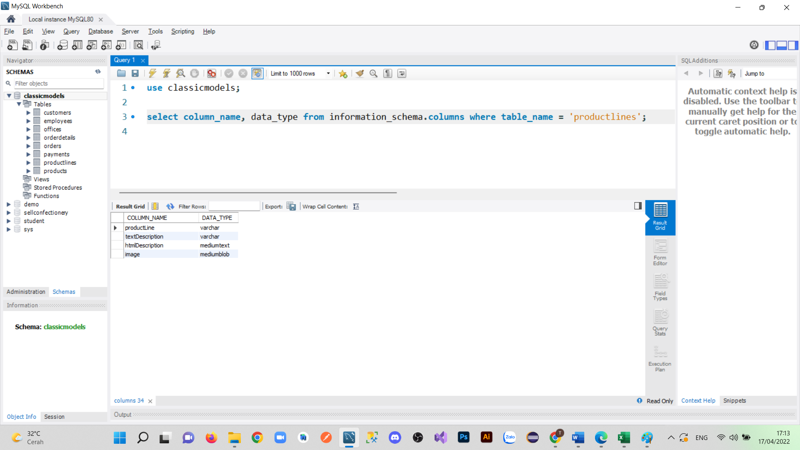

Hình 27: Kiểm tra kiểu dữ liệu trong bảng ProductLines

* Products

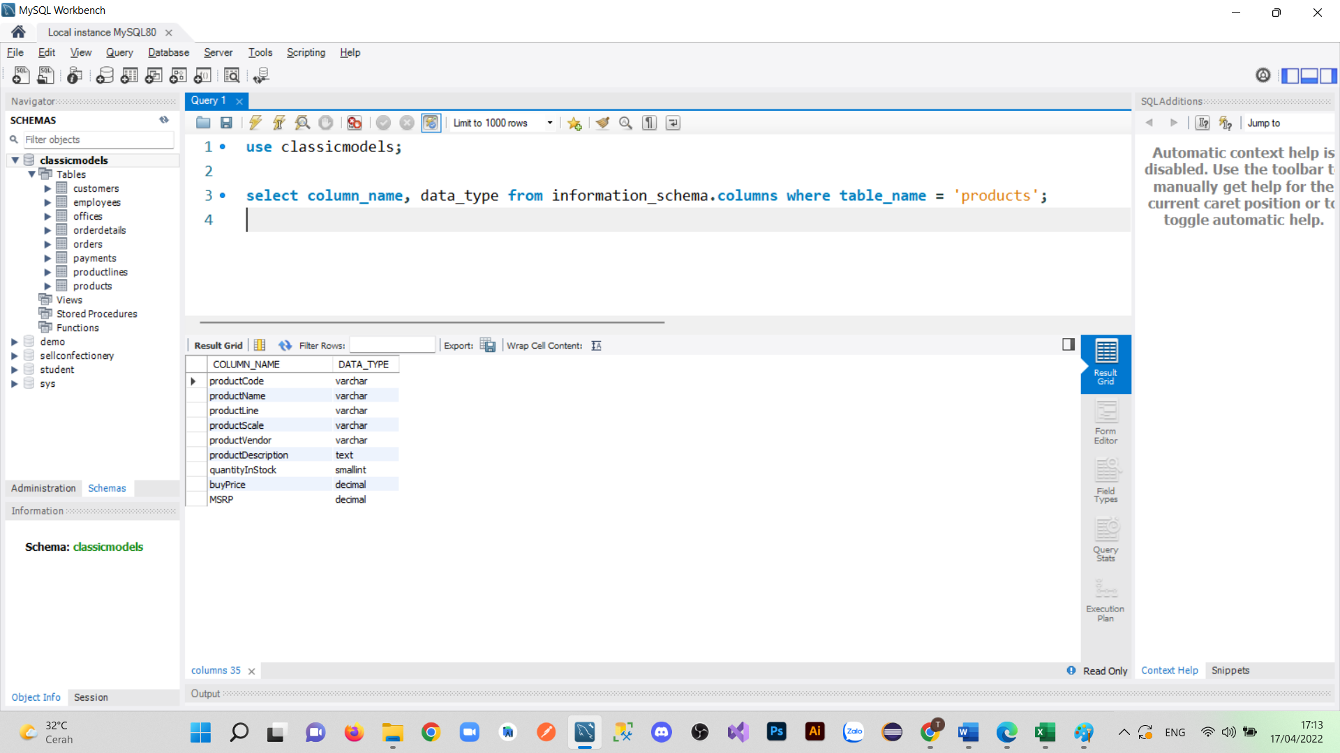

Hình 28: Kiểm tra kiểu dữ liệu trong bảng Products

## Kiểm tra độ dài của dữ liệu trong bảng

* Customer

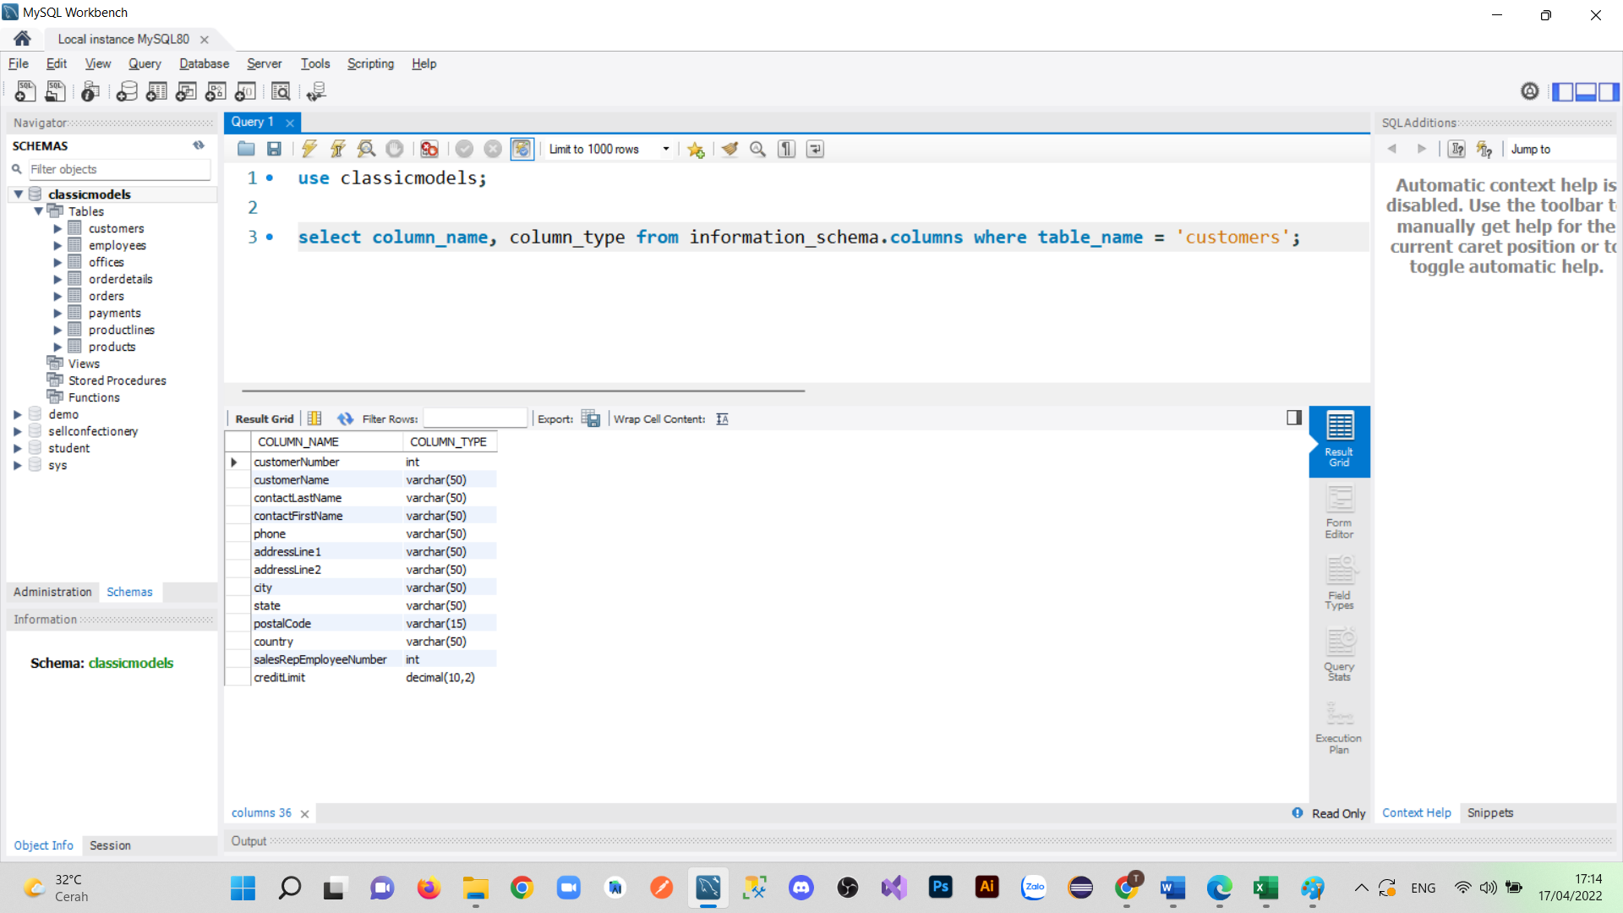

Hình 29: Kiểm tra độ dài của dữ liệu trong bảng Customers

* Employees

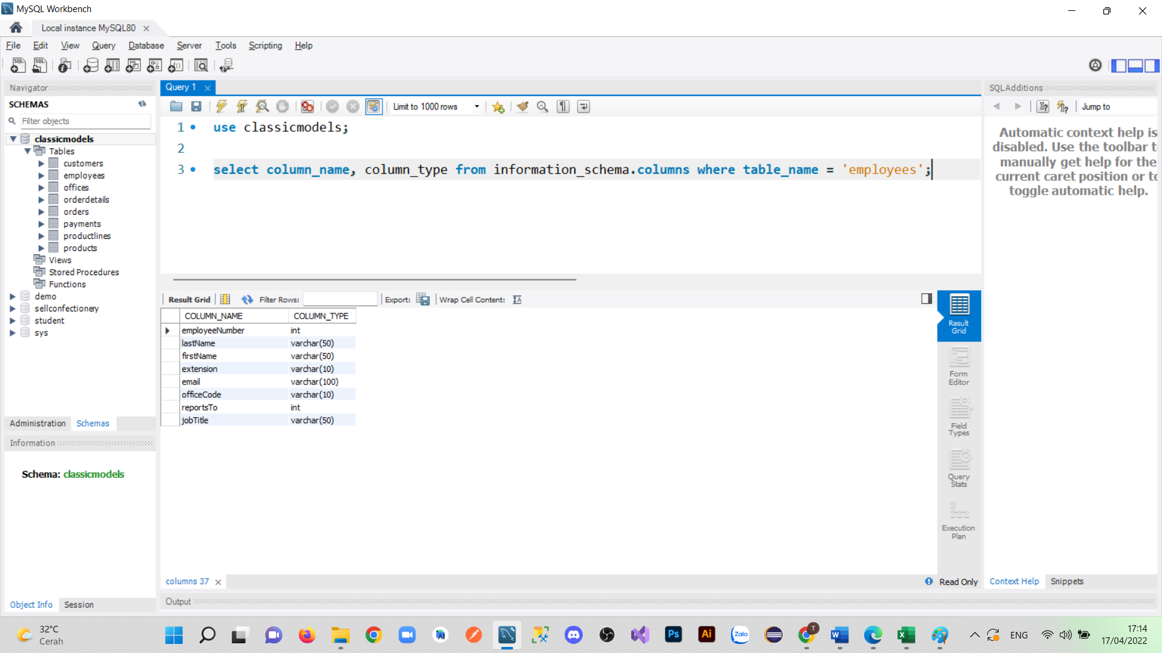

Hình 30: Kiểm tra độ dài của dữ liệu trong bảng Employees

* Offices

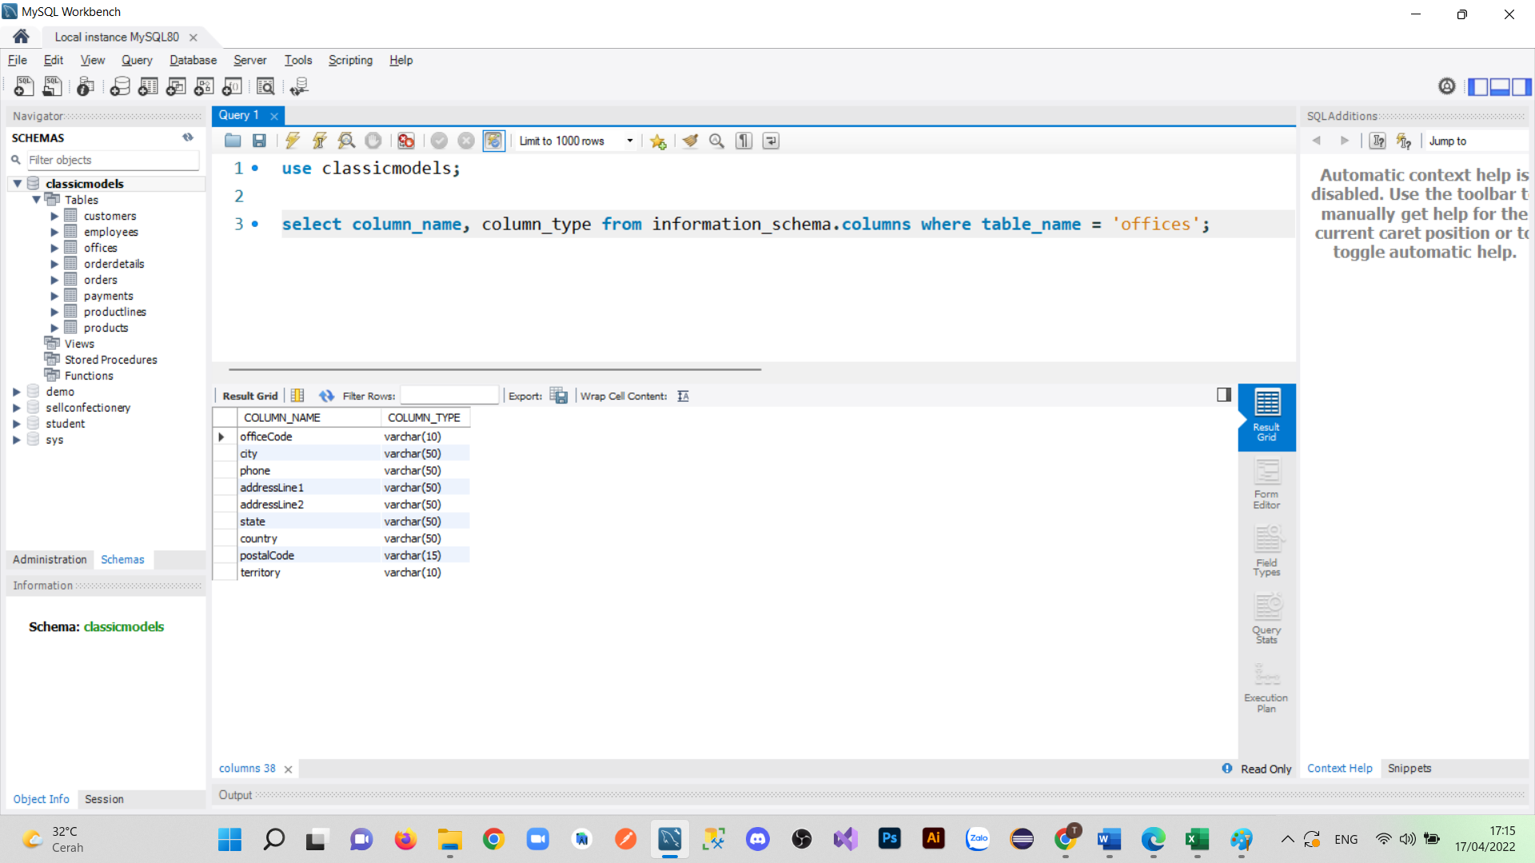

Hình 31: Kiểm tra độ dài của dữ liệu trong bảng Offices

* OrderDetails

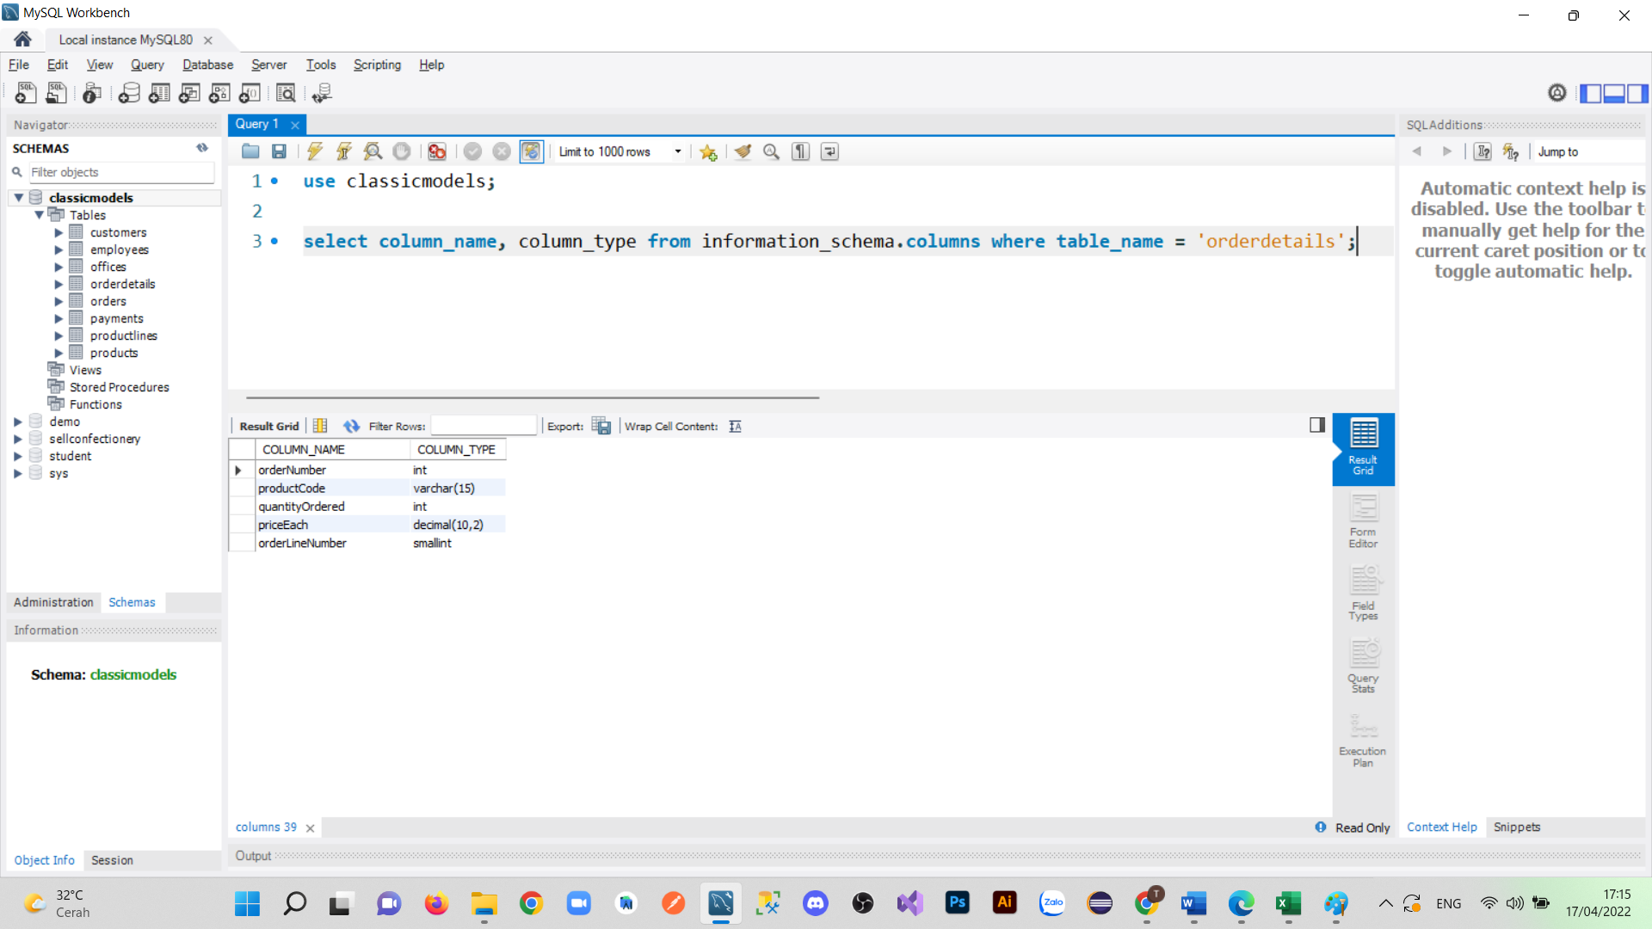

Hình 32: Kiểm tra độ dài của dữ liệu trong bảng OrderDetails

* Orders

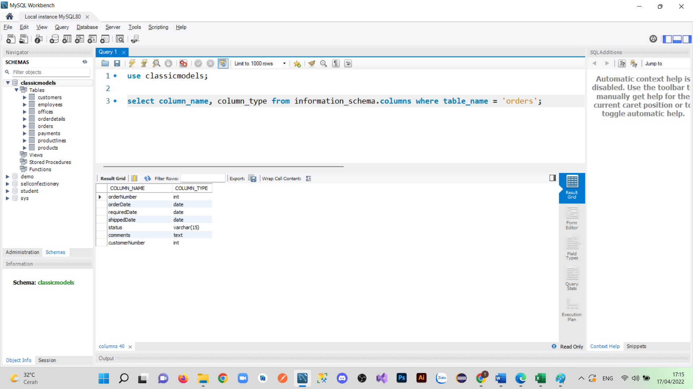

Hình 33: Kiểm tra độ dài của dữ liệu trong bảng Orders

* Payments

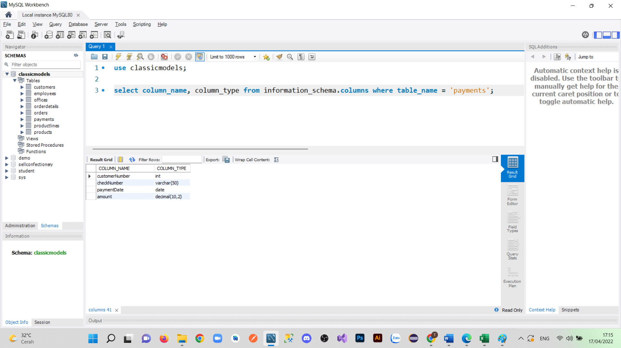

Hình 34: Kiểm tra độ dài của dữ liệu trong bảng Payments

* ProductLines

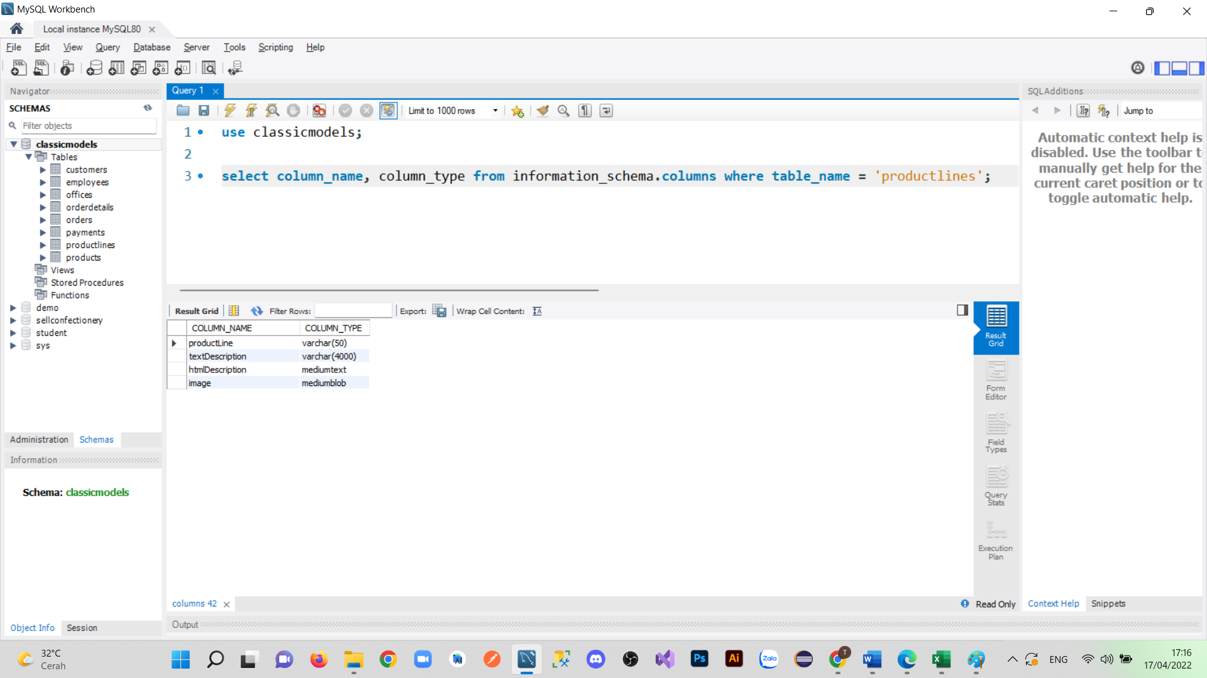

Hình 35: Kiểm tra độ dài của dữ liệu trong bảng ProductLines

* Products

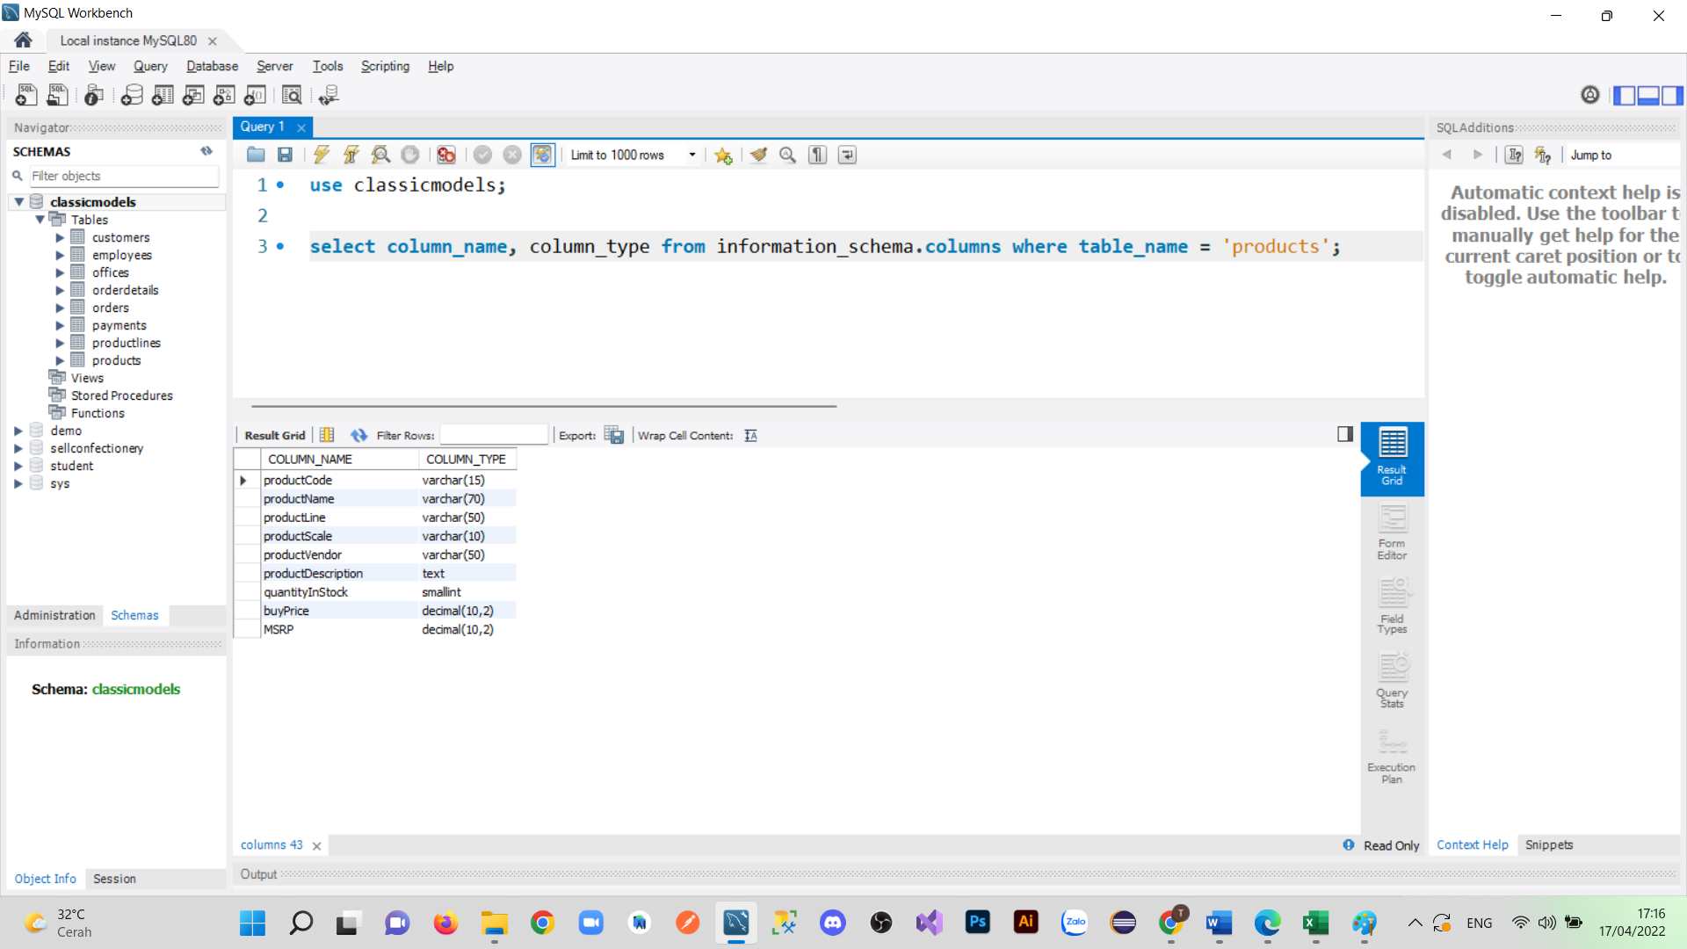

Hình 36: Kiểm tra độ dài của dữ liệu trong bảng Products

## Kiểm tra các trường rỗng trong bảng

* Customers

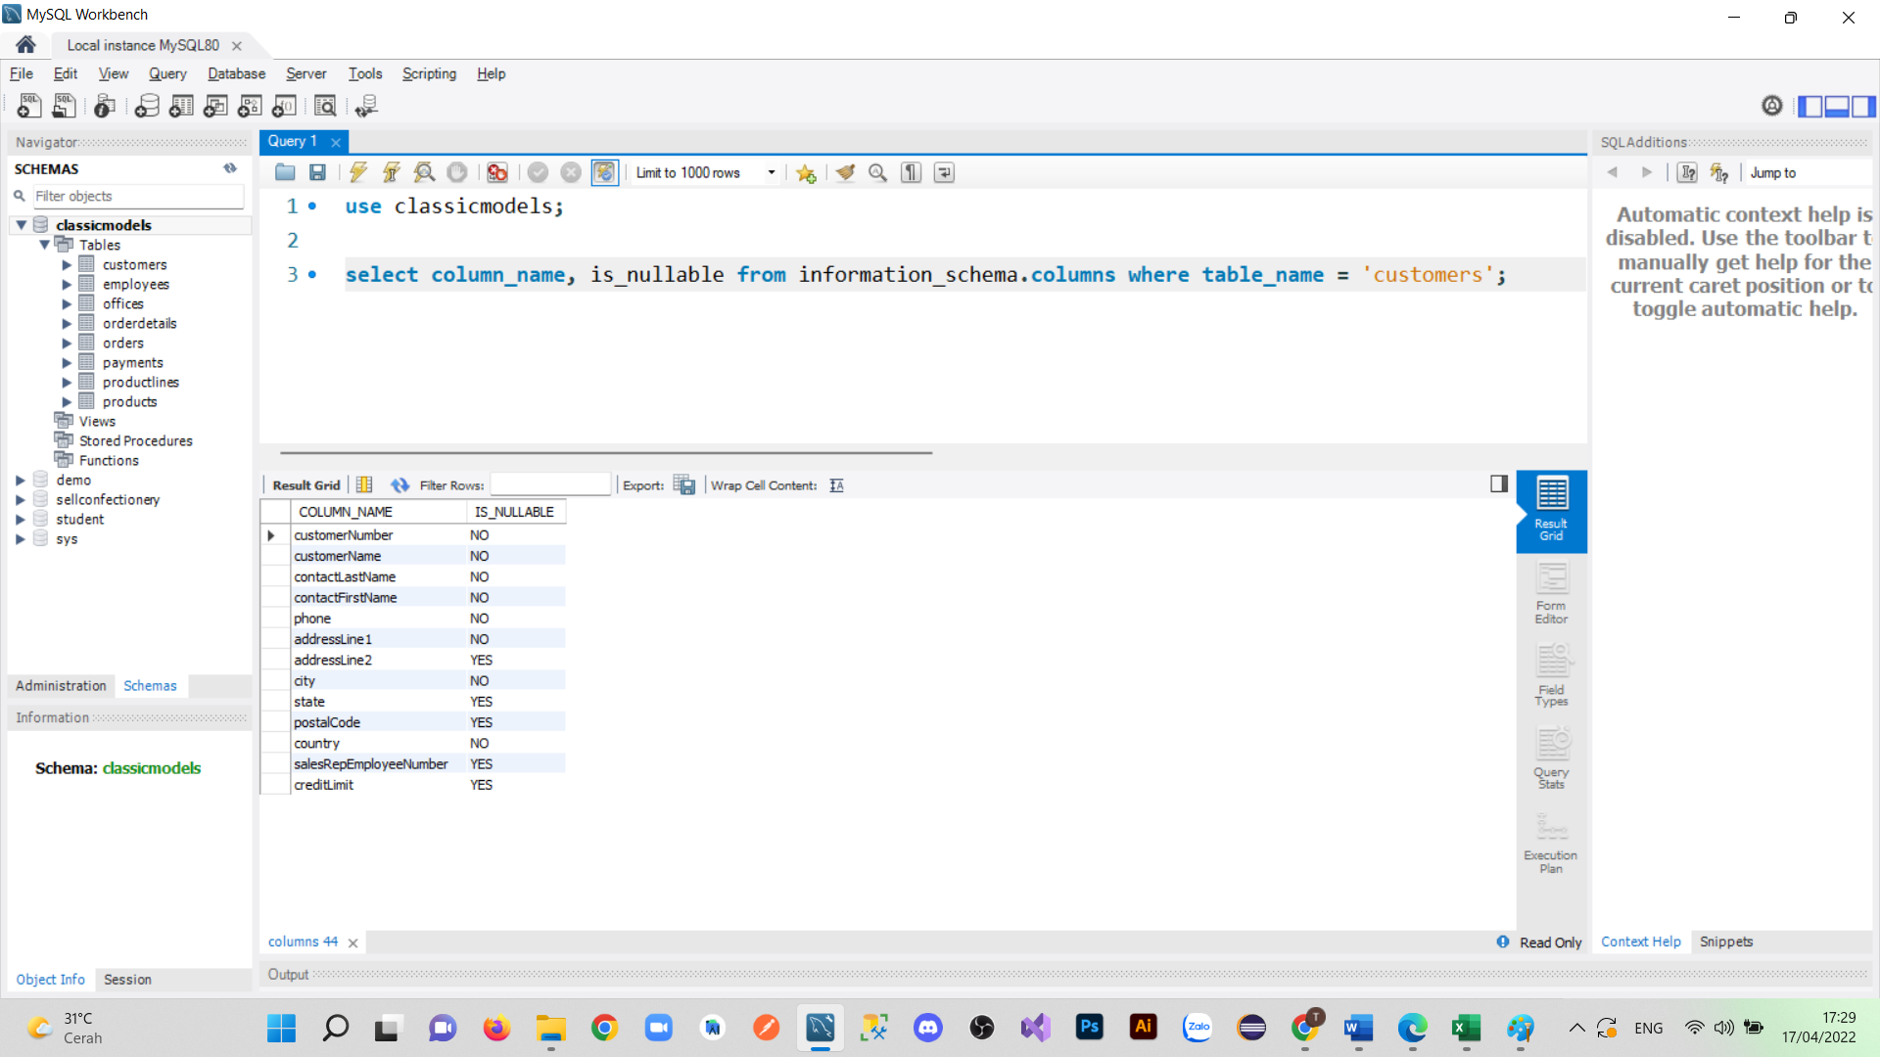

Hình 37: Kiểm tra các trường rỗng trong bảng customers

* Employees

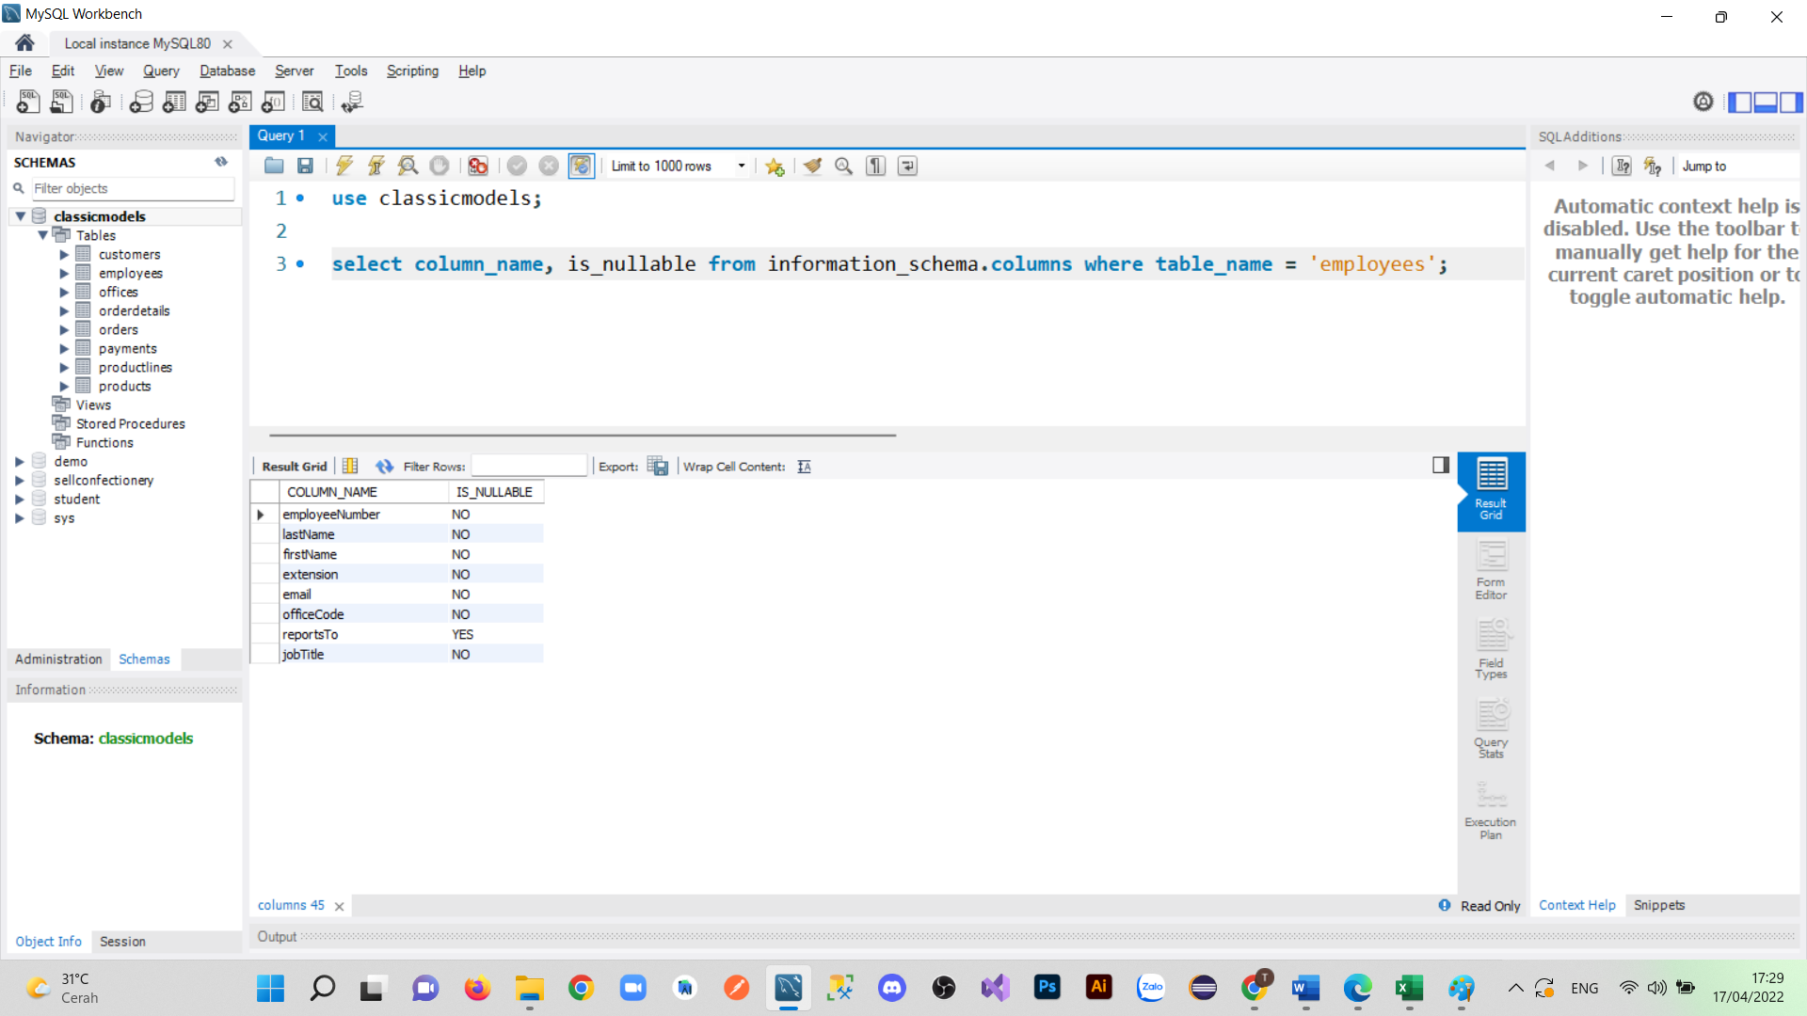

Hình 38: Kiểm tra các trường rỗng trong bảng employees

* Offices

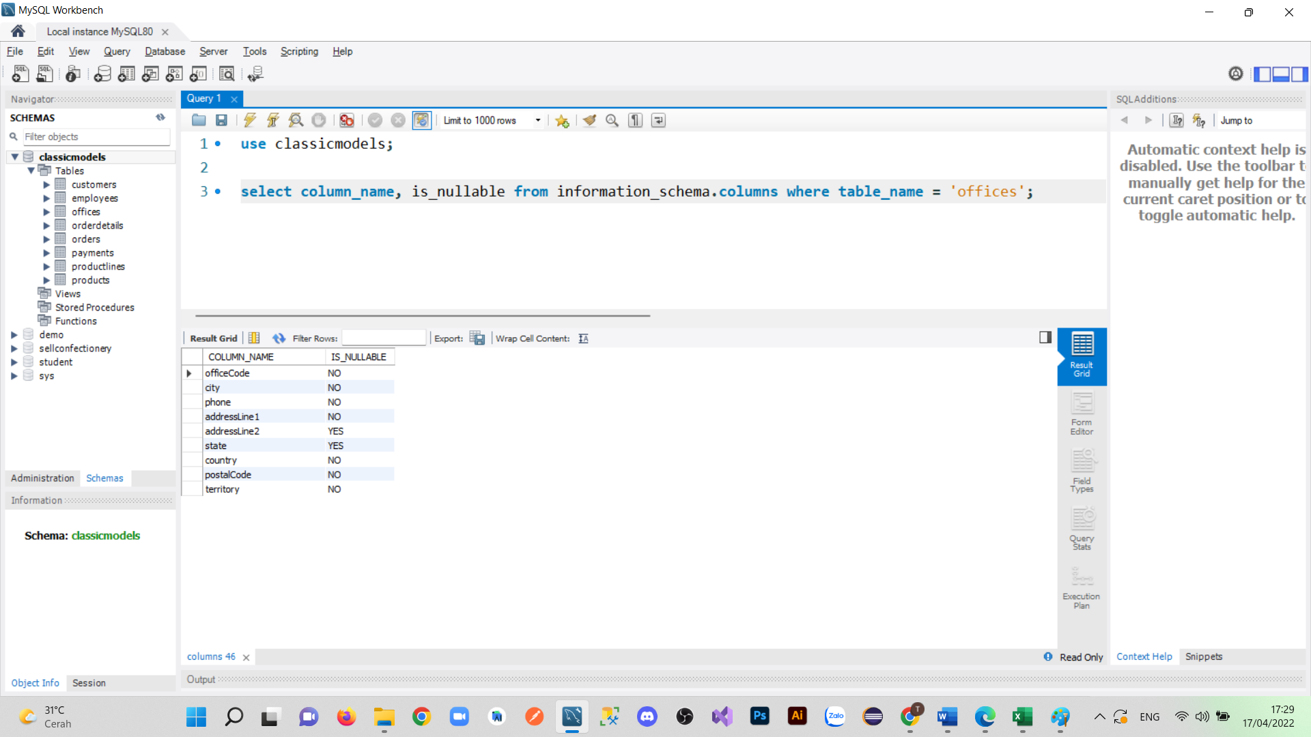

Hình 39: Kiểm tra các trường rỗng trong bảng offices

* OrderDetails

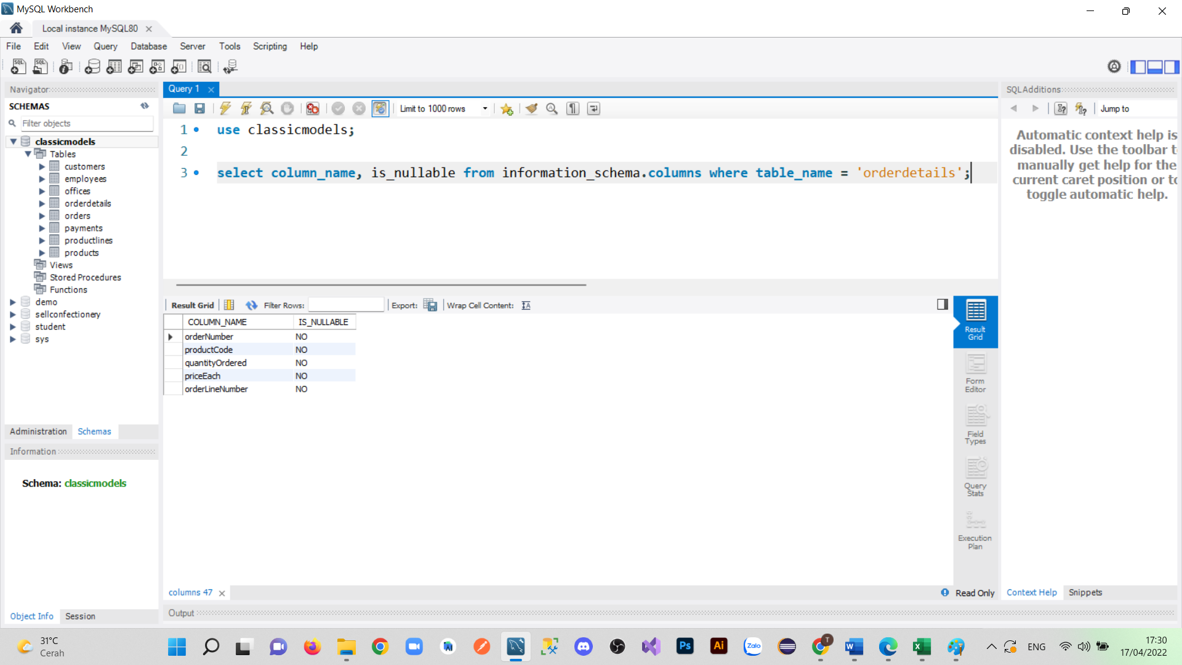

Hình 40: Kiểm tra các trường rỗng trong bảng orderdetails

### 

* Orders

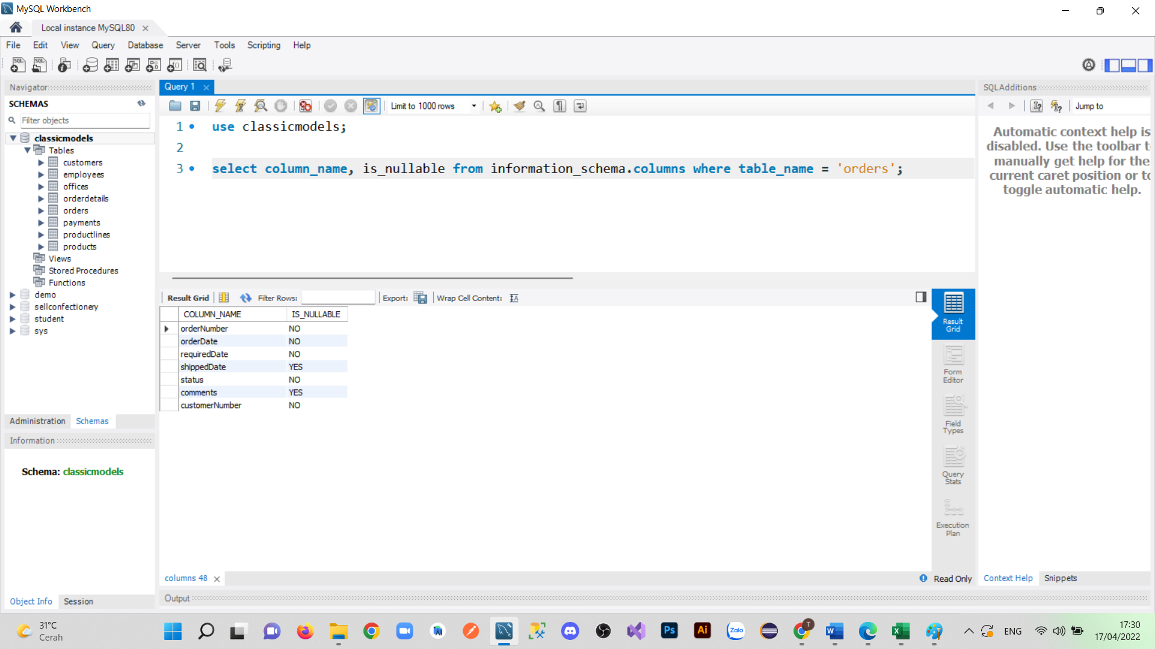

Hình 41: Kiểm tra các trường rỗng trong bảng orders

* Payments

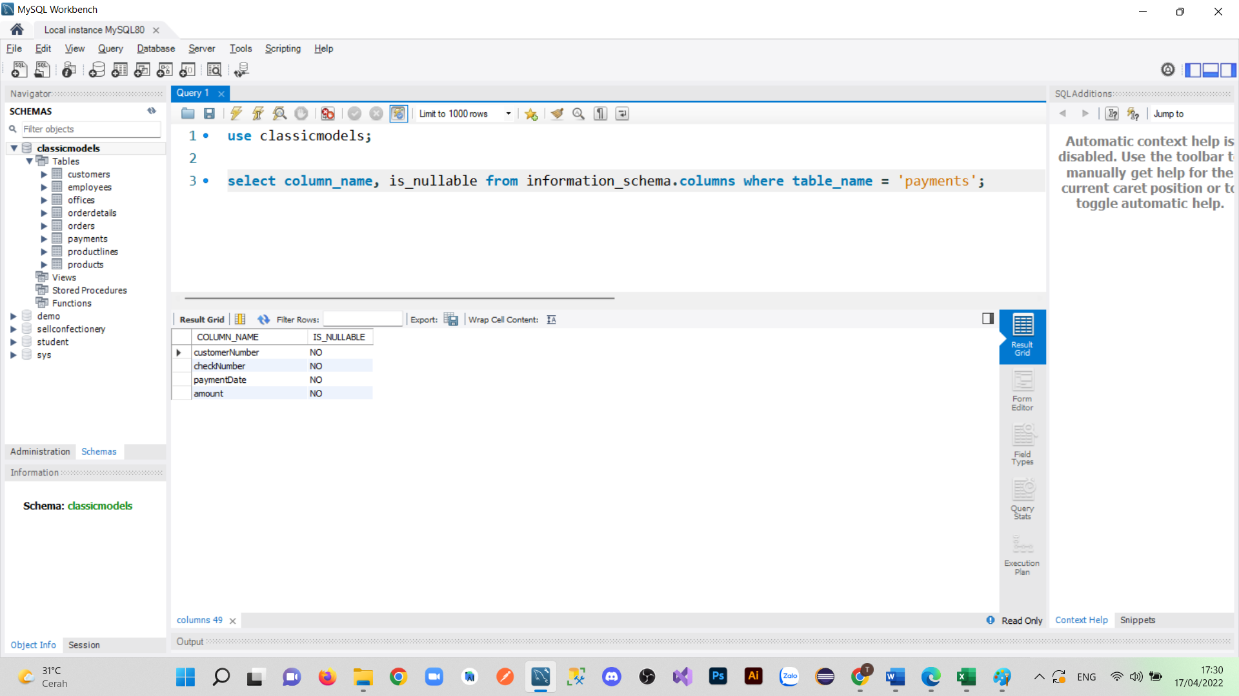

Hình 42: Kiểm tra các trường rỗng trong bảng payments

* ProductLines

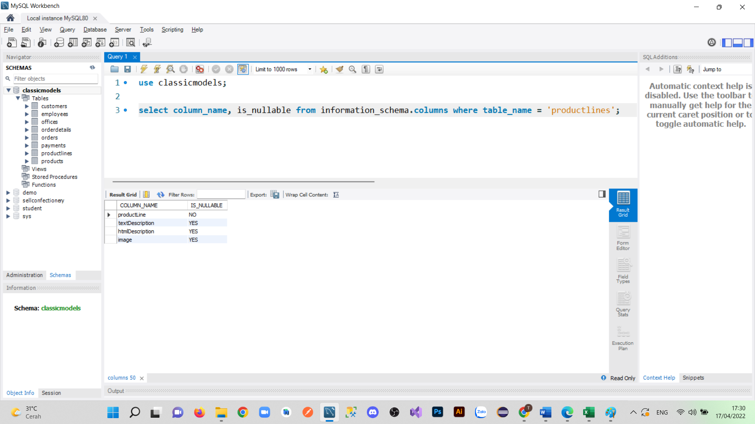

Hình 43: Kiểm tra các trường rỗng trong bảng productlines

* Products

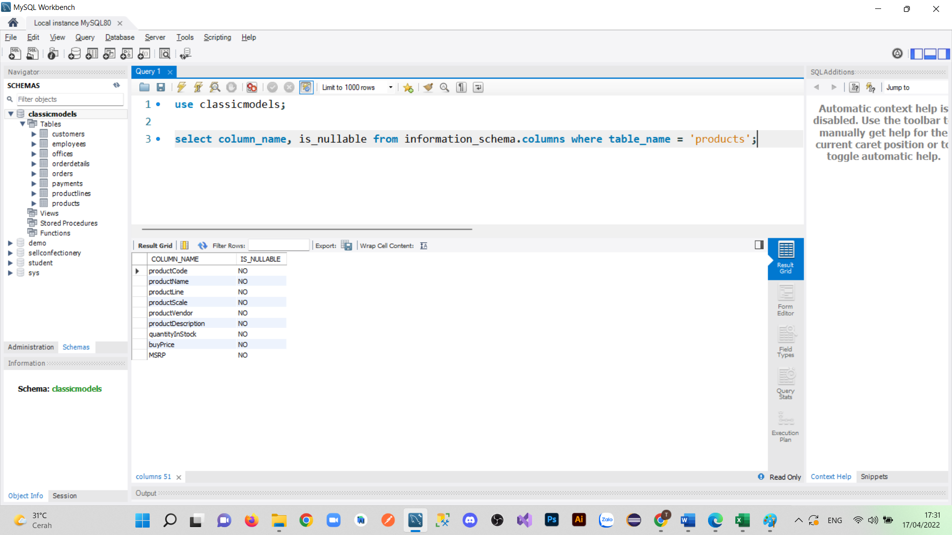

Hình 44: Kiểm tra các trường rỗng trong bảng products

## Kiểm tra các cột khóa trong bảng

* Customers

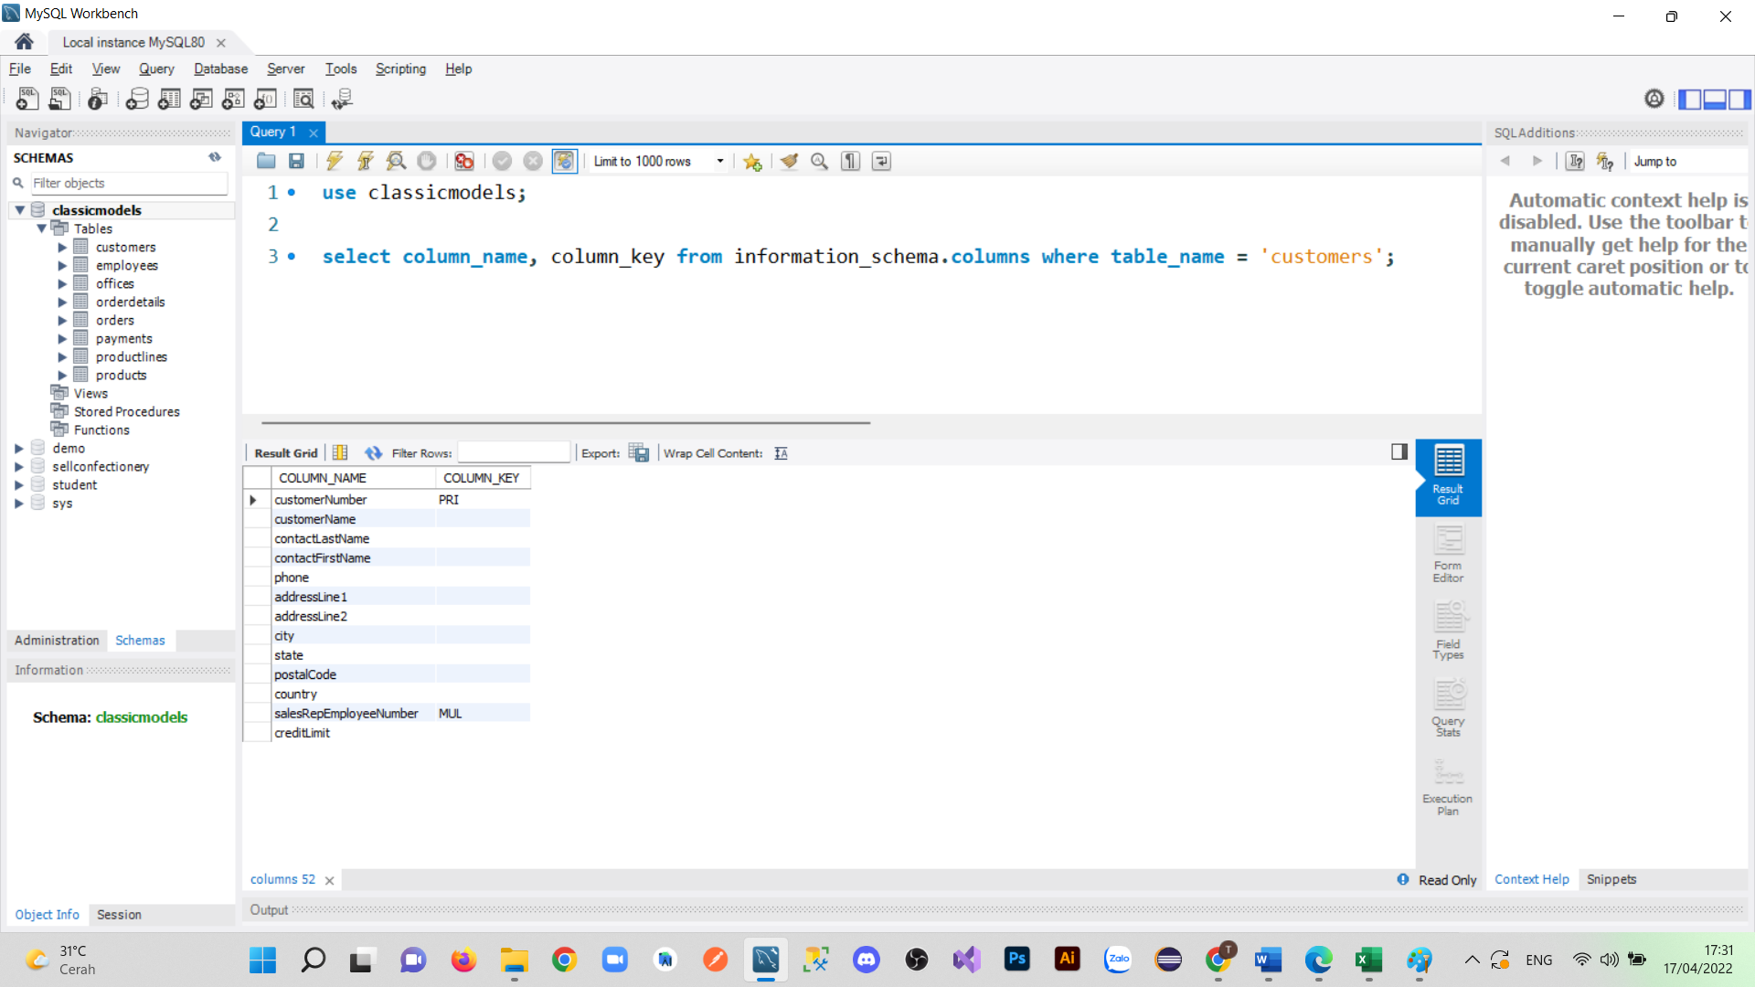

Hình 45: Kiểm tra các cột khóa trong bảng customers

* Employees

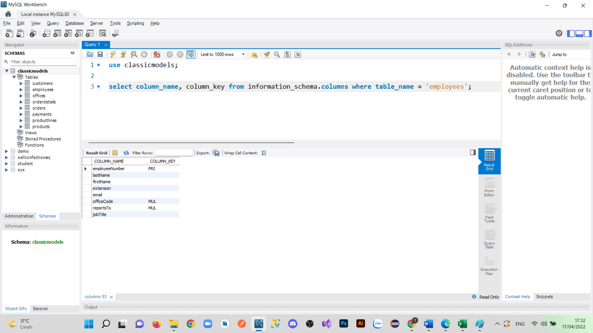

Hình 46: Kiểm tra các cột khóa trong bảng employees

* Offices

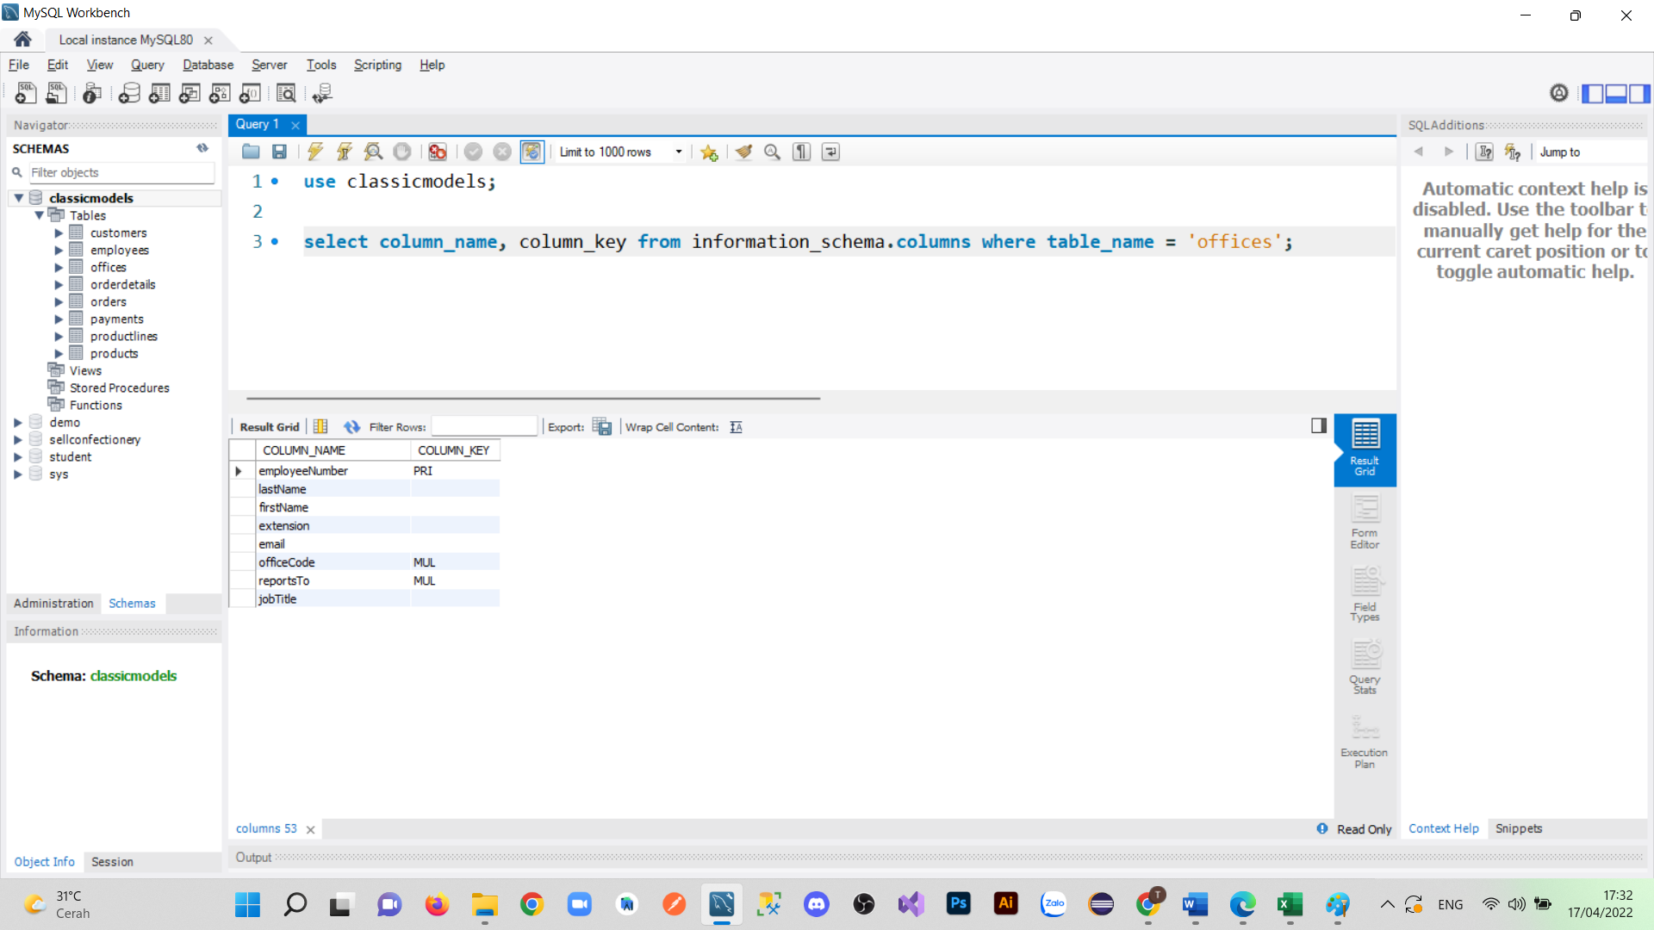

Hình 47: Kiểm tra các cột khóa trong bảng offices

* OrderDetails

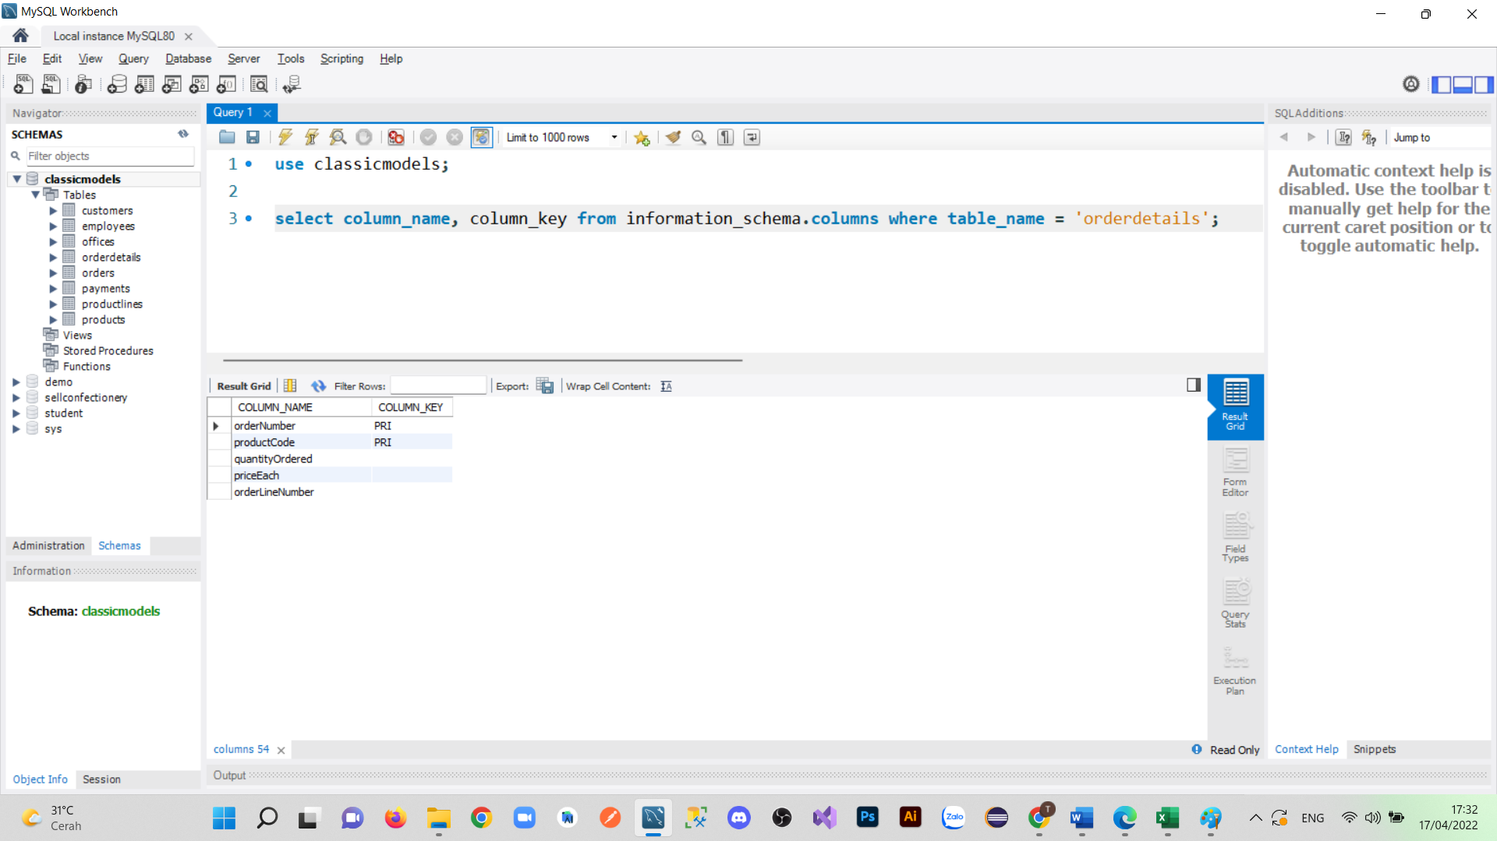

Hình 48: Kiểm tra các cột khóa trong bảng orderdetails

* Orders

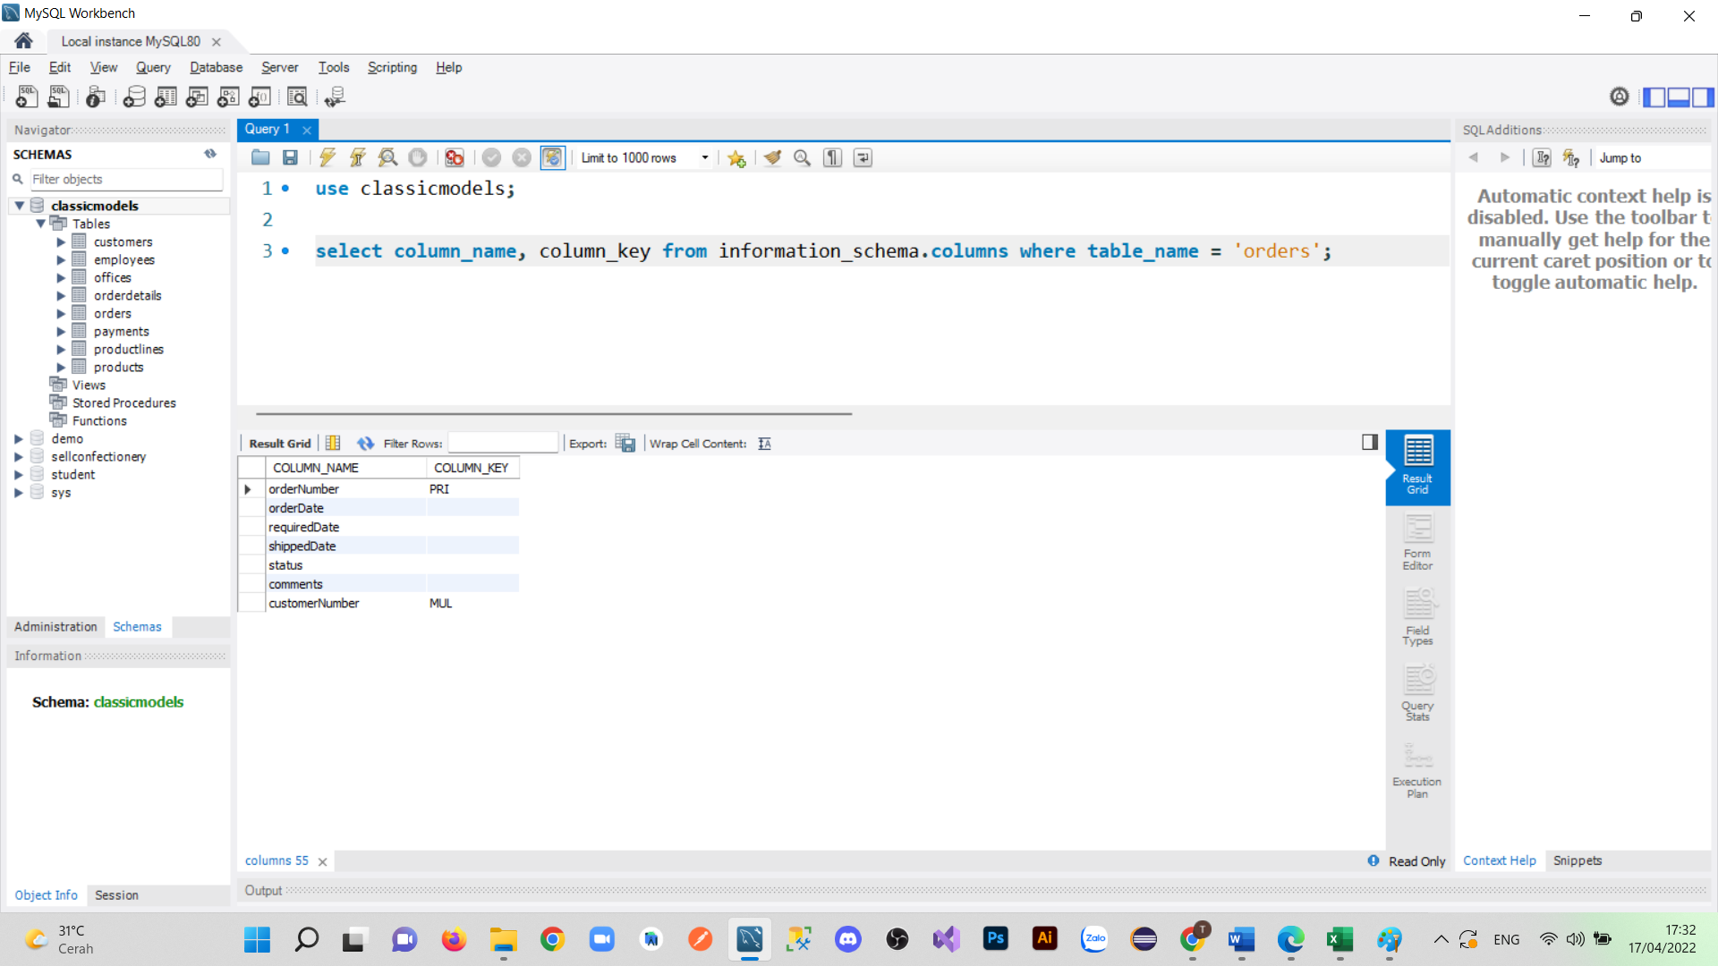

Hình 49: Kiểm tra các cột khóa trong bảng orders

* Payments

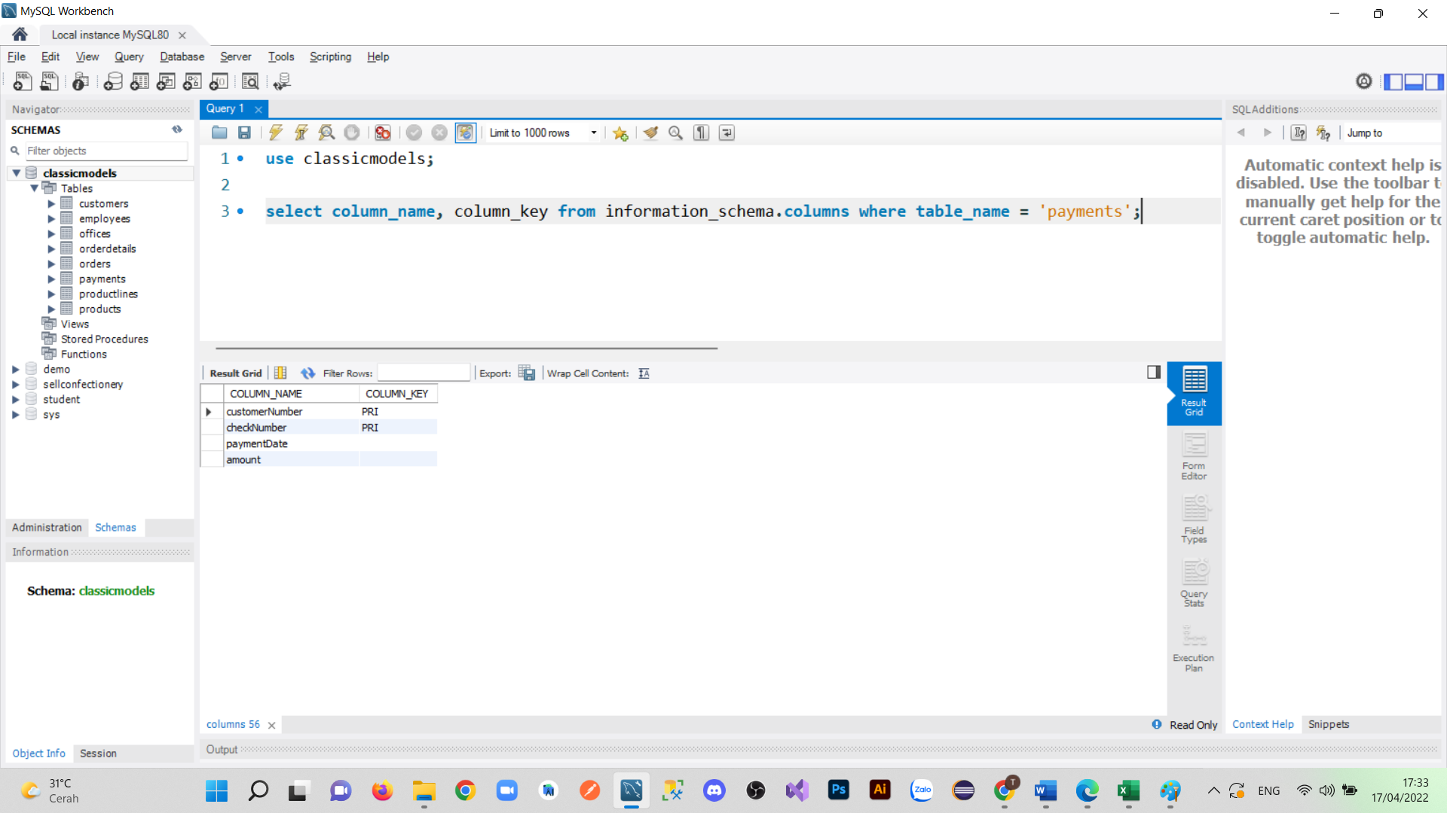

Hình 50: Kiểm tra các cột khóa trong bảng payments

* ProductLines

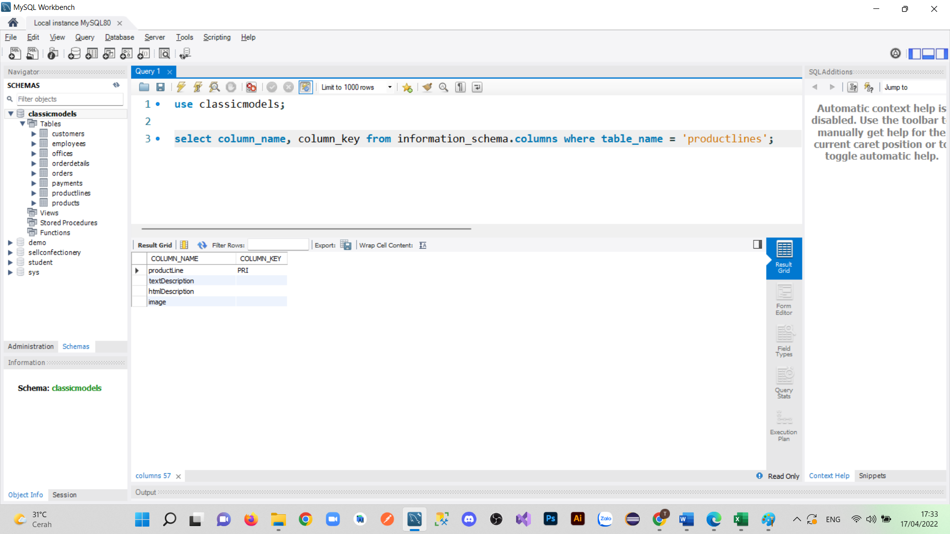

Hình 51: Kiểm tra các cột khóa trong bảng productlines

* Products

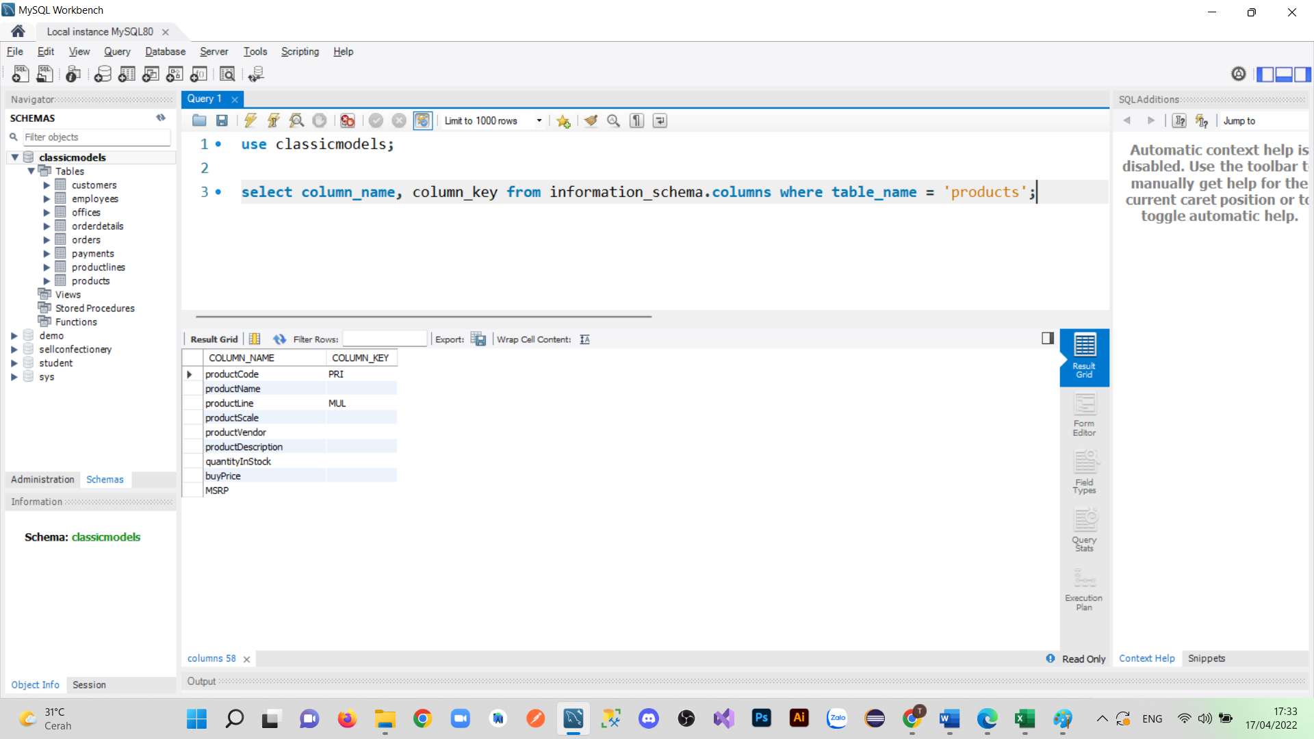

Hình 52: Kiểm tra các cột khóa trong bảng products

# Stored Procedure Testing

## Kiểm thử các Store Procedure có tồn tại trong Cơ sở dữ liệu không.

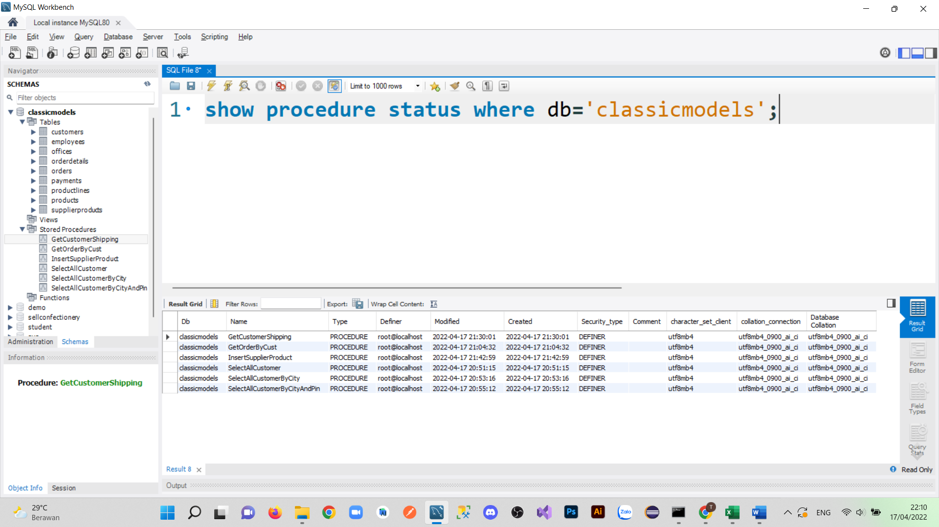

Hình 53: Các Store Procedure

## Kiểm thử Store Procedure có các giá trị hợp lệ không,

## Kiểm thử các xử lý ngoại lệ khi đưa dữ liệu không hợp lệ vào Procedure.

## Kiểm thử Store Procedure có trả về kết quả giống mong đợi hay không.

### Procedure 1: ‘GetAllCustomer’

|  |  |
| --- | --- |
| Store Procedure Name | SelectAllCustomer |
| Description | Lấy tất cả bản ghi của bảng ‘customers’ |
| Input Parameters | NA |
| Output Parameters | NA |

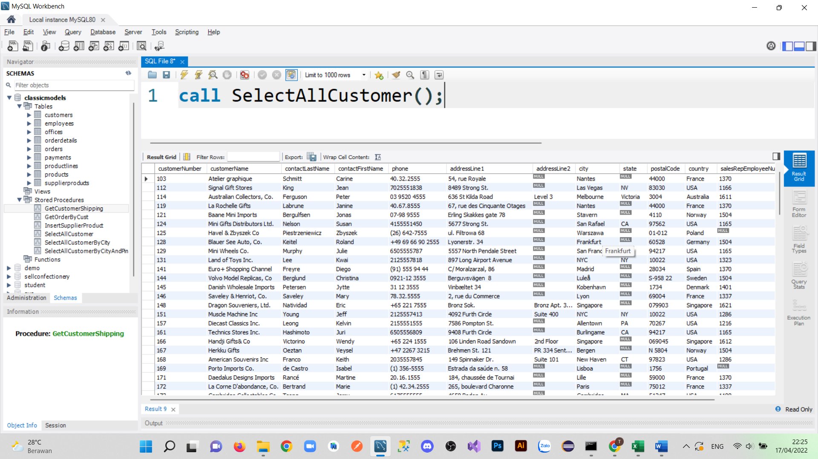

Hình 54: Kết quả Procedure 'SelectAllCustomer'

### Procedure 2: ‘GetAllCustomerByCity’

|  |  |
| --- | --- |
| Store Procedure Name | GetAllCustomerByCity |
| Description | Tìm khách hàng theo tên thành phố trong bảng ‘customers’ |
| Input Parameters | cityName |
| Output Parameters | NA |

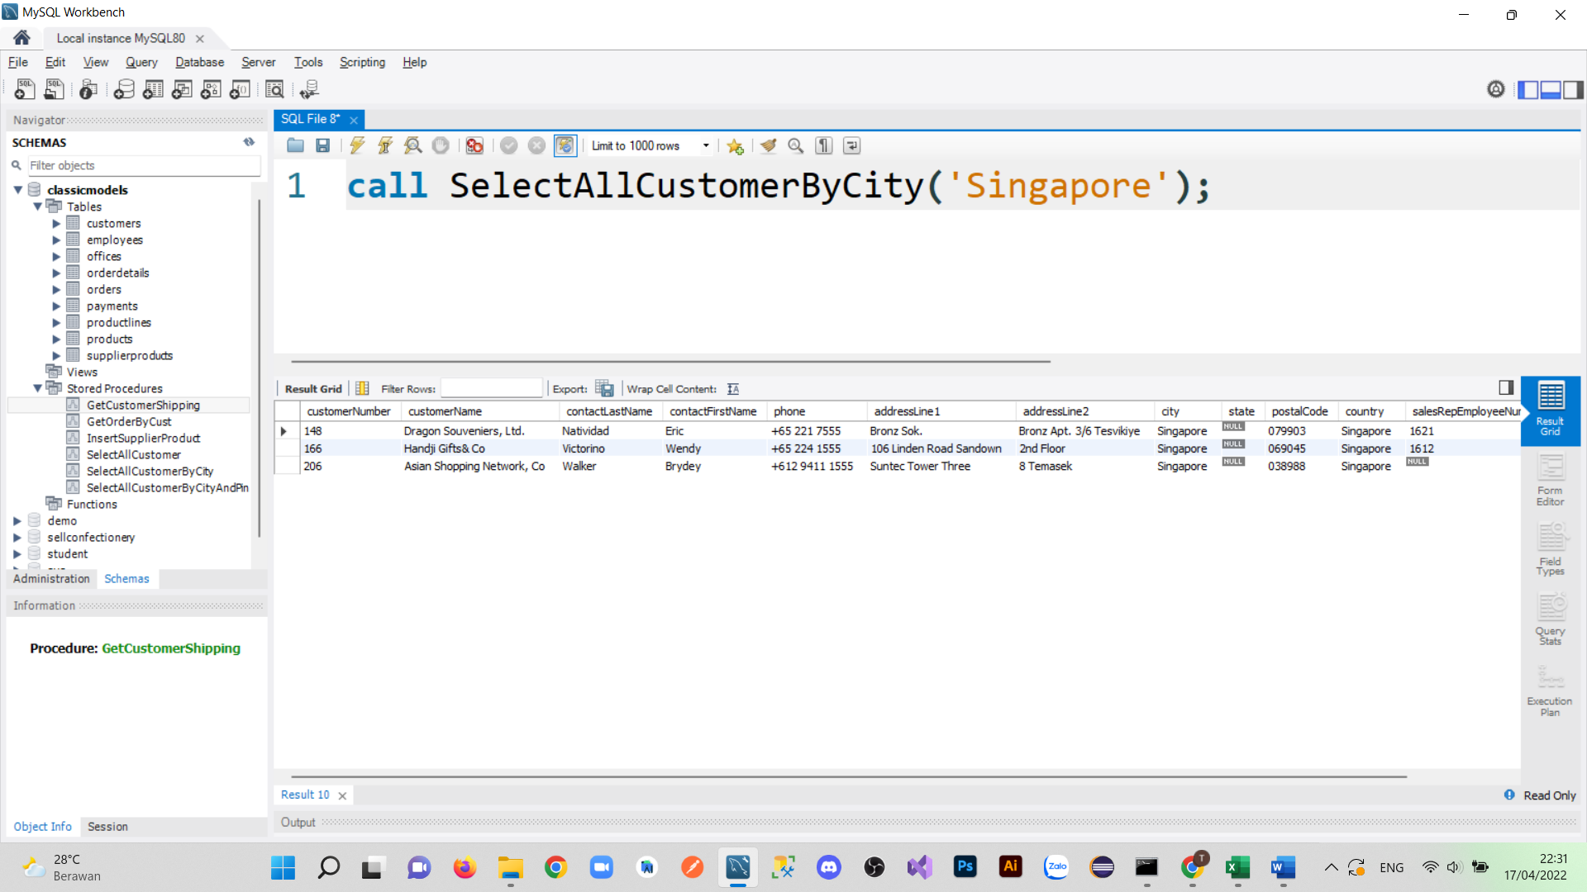

Hình 55: Kết quả Procedure 'SelectAllCustomerByCity'

### Procedure 3: ‘GetAllCustomerByCityAndPin’

|  |  |
| --- | --- |
| Store Procedure Name | GetAllCustomerByCityAndPin |
| Description | Tìm khách hàng theo tên thành phố và postalCode trong bảng ‘customers’ |
| Input Parameters | cityName, postalCode |
| Output Parameters | NA |

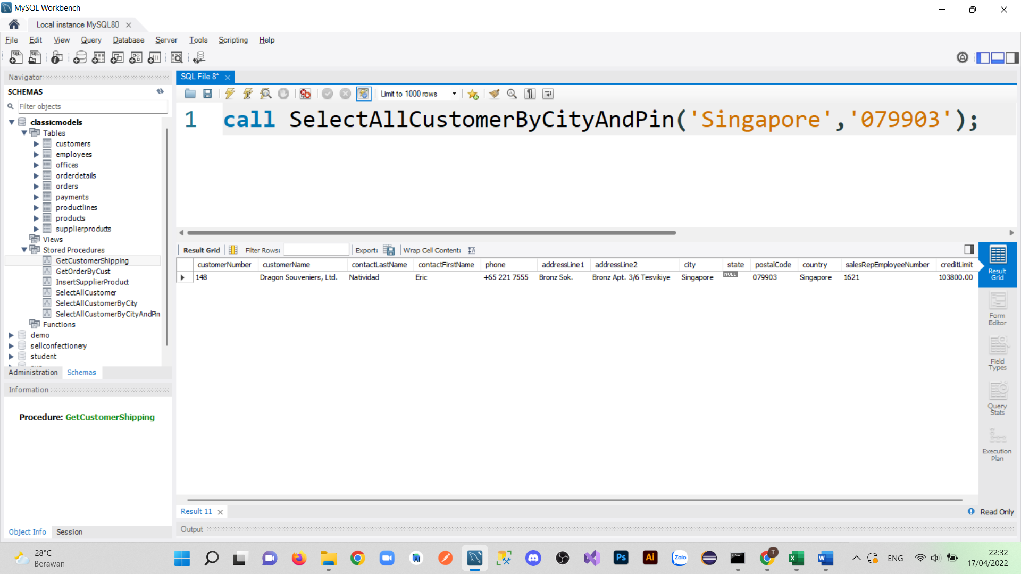

Hình 56: Kết quả Procedure 'SelectAllCustomerByCityAndPin'

### Procedure 4: ‘GetOrderByCust’

|  |  |
| --- | --- |
| Store Procedure Name | GetOrderByCust |
| Description | Nhận mã số khách hàng và trả về tổng số các đơn hàng mà khách đã shipped, canceled, resolved, disputed |
| Input Parameters | custNo |
| Output Parameters | shipped, canceled, resolved, disputed |

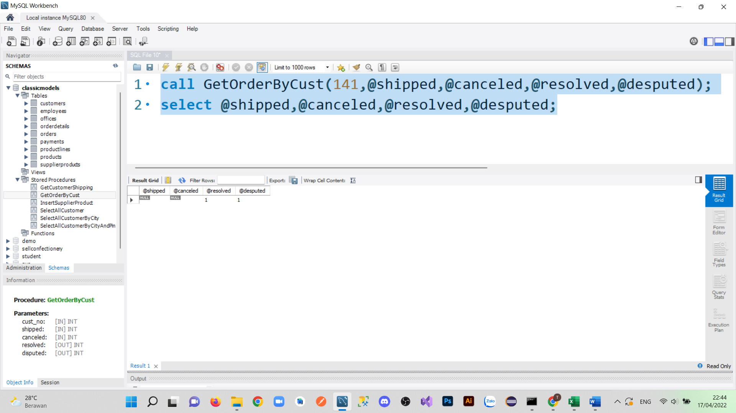

### Procedure 5: ‘GetCustomerShipping’

|  |  |
| --- | --- |
| Store Procedure Name | GetCustomerShipping |
| Description | Trả về shippingTime dựa trên đất nước sinh sống của khách hàng. Nếu là USA thì shippingTime is 2-day shipping, nếu là Canada thì shippingTime is 3-day shipping, ngược lại thì trả về 5-day shipping. |
| Input Parameters | custNo |
| Output Parameters | shippingTime |

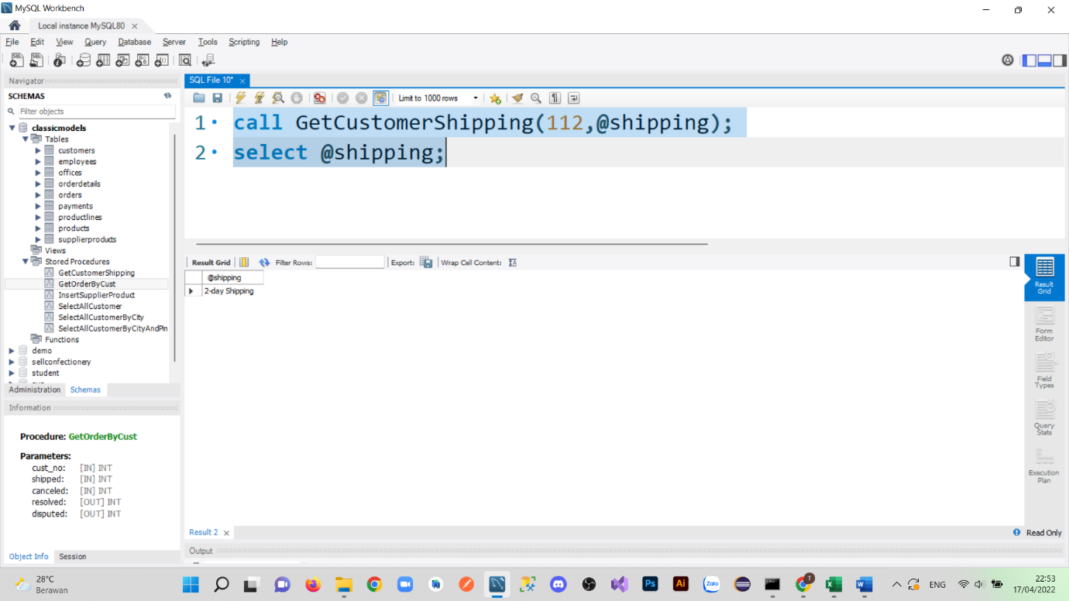

Hình 57: Kết quả Procedure 'GetOrderByShipping'

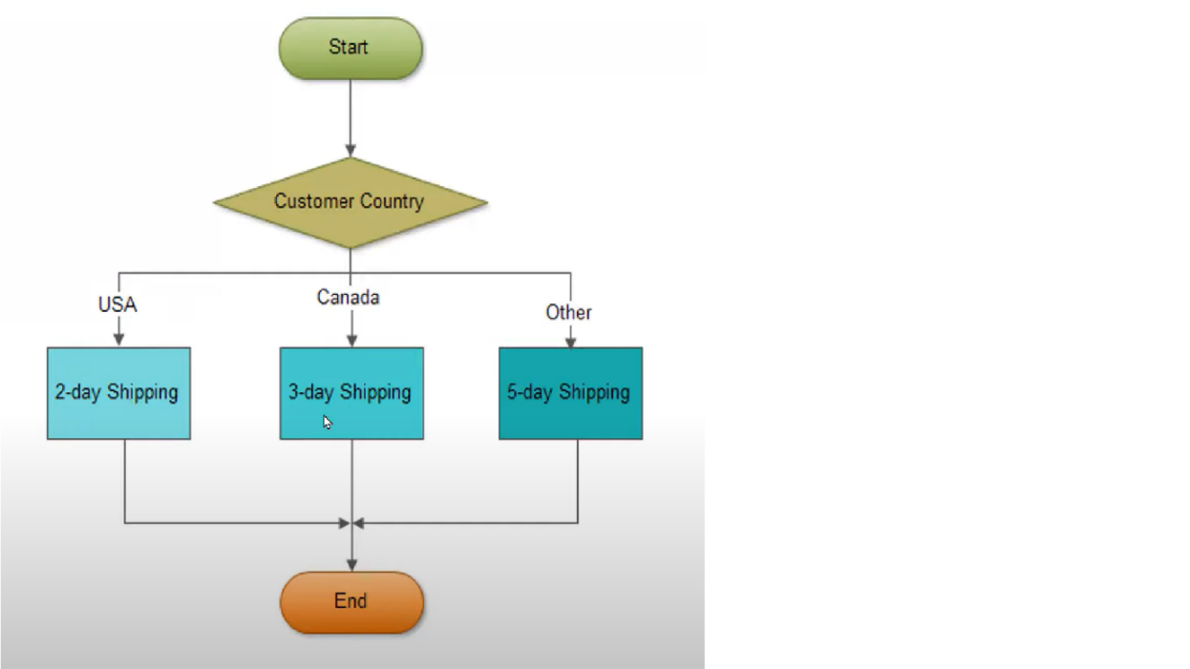

Hình 58: Procedure 'GetCustomerShipping'

### Procedure 6: ‘InsertSupplierProduct

|  |  |
| --- | --- |
| Store Procedure Name | InsertSupplierProduct |
| Description | Lấy tất cả bản ghi của bảng ‘customers’ |
| Input Parameters | NA |
| Output Parameters | NA |

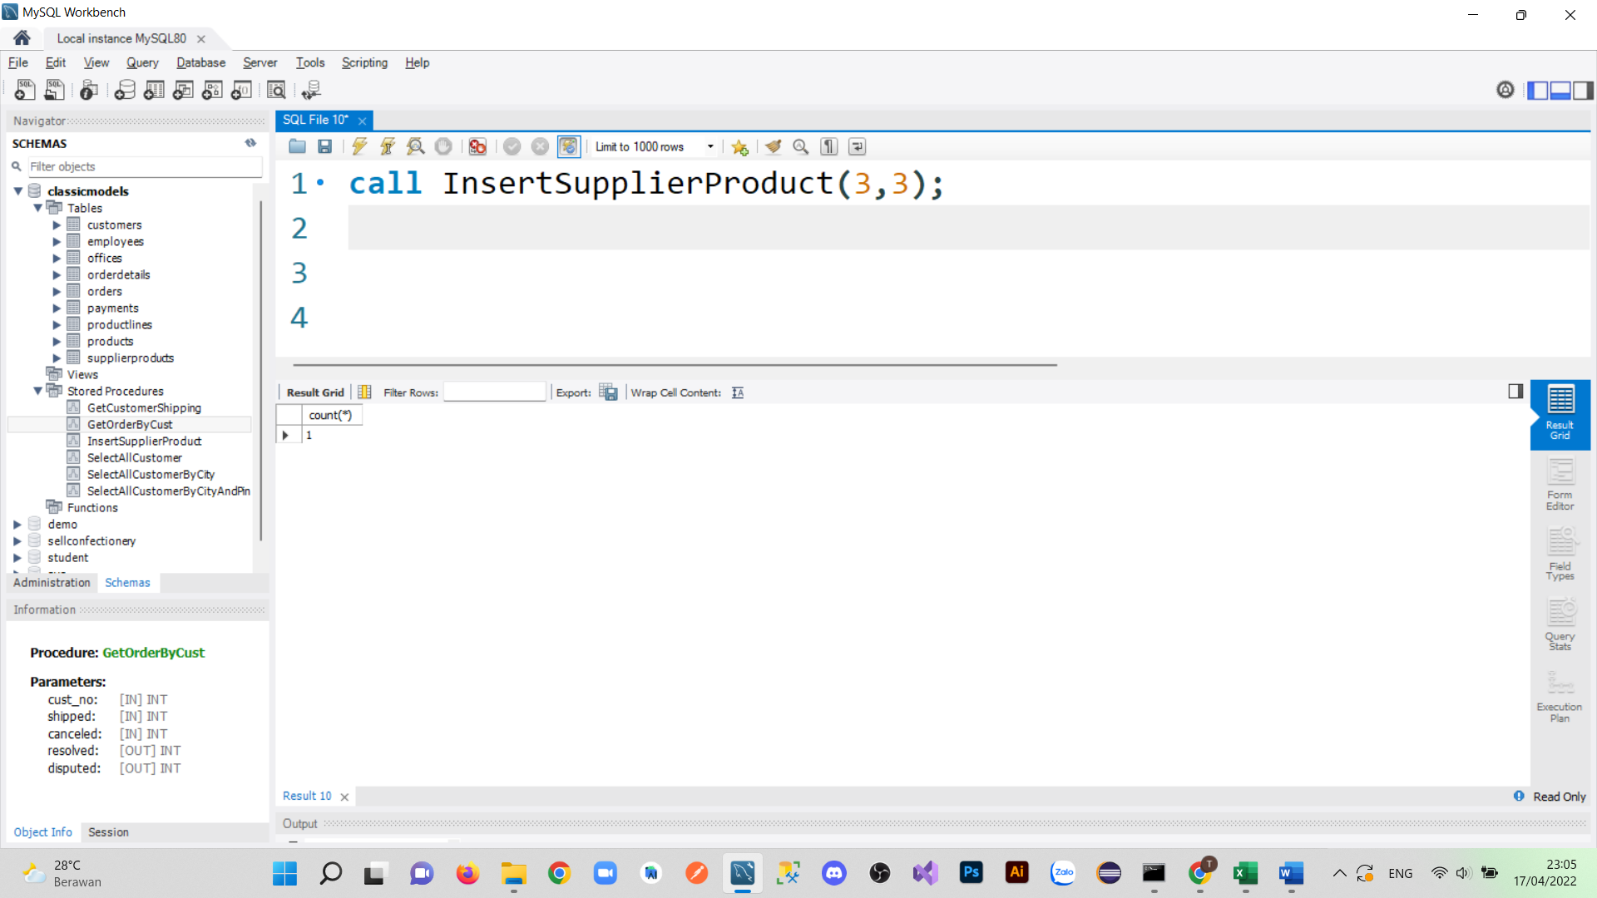

Hình 59: Kết quả Procedure 'InsertSupplierProduct'

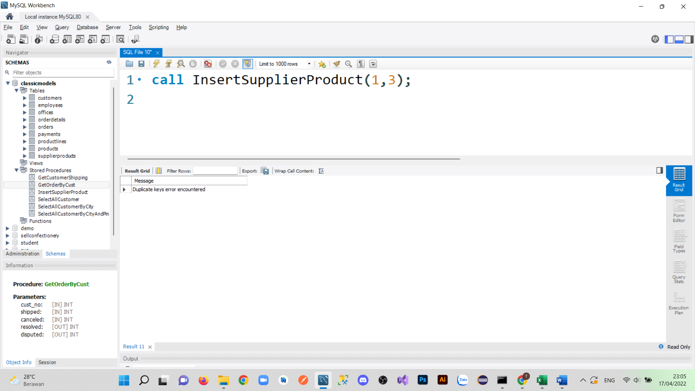

## Kiểm thử Store Procedure có chèn dữ liệu vào bảng hợp lệ không.

## Kiểm thử Store Procedure có cập nhật dữ liệu vào bảng hợp lệ không.

## Kiểm thử Store Procedure có xóa dữ liệu ở bảng hợp lệ không.

## Kiểm thử Store Procedure được gọi từ một Store Procedure khác.